GAME DESIGN DOCUMENT
천명 (天命)
조선 무당 퇴마 · 2인 협동 로그라이크 기획서


버전 | v0.9.7 · 최종 수정 26.11.13
작성 | 예섭 · 정지원
팀 | 박진감 넘치는 예섭이의 지원요청 — 임예섭 (PD · 프로그래밍) · 정지원 (기획 · 아트 · 사운드) · 박진명 (기획)
함께 보는 문서 | [스토리] 세계관 · 캐릭터 / [스탯] 엑셀 — 모든 수치의 원본

문서 정보

목차
1 개요
2 핵심 재미와 루프
3 한 판의 구조
4 협동 규칙
5 원한 시스템
6 캐릭터 (스탯 · 고유 패시브 · 6-1 하영 ~ 6-8 심여레 · 캐릭터별 개요 · TAG · 스킬트리 · 스탯 · 전용 신통력)
7 성장 (인게임 · 아웃게임)
8 원귀 (8-1 몽달귀 ~ 8-3 손각시 · 개요 · TAG)
9 보스 · 억쇠
10 경험치 · 경제
11 맵 · 아트 · 사운드
12 UI 흐름
13 범위 · 일정 · 기술
14 리스크 · 미결 사항

변경 이력
버전 | 날짜 | 변경 내용 | 작성자
v0.1 | 26.10.8 | 초안 작성 | 예섭
v0.2 | 26.10.13 | 협동 규칙·한 게임 구조·캐릭터 8명 반영. 중앙 거점, 디펜스, 좌우 구역, 어둠 시스템, 스테이지 구분 삭제
v0.3 | 26.10.13 | 10/13 확정 사항 전체 반영: 보스 억쇠, 원한 시스템, 웨이브별 원귀 수, 드롭(영혼·엽전), 부활 규칙, 증강 상세, 해금·스킬트리, 맵, UI 흐름, 일정. 결박·신 설정·액티브 스킬 삭제(보류) | 정지원
v0.4 | 26.10.15 | 캐릭터 밸런스 조정, 이동 속도 단위 변경(×60), 원거리 사거리 제한, 한주원 부적 유도(가장 가까운 2마리), 원귀 수치 조정. 상세 수치는 [스탯] 엑셀 | 정지원
v0.5 | 26.10.15 | 억쇠 스킬 4종으로 교체 (금 나와라 뚝딱 · 배지기 · 정신병 · 돌진하고 던지기). 타일 64px 반영 (사거리 칸 수 2배) | 정지원
v0.6 | 26.10.15 | 레벨 제한 없음 · 증강 6단계 · 무한 스탯/일회용, 원귀 3배(8,040), 경험치 공식·레벨 표 재설계, 원귀 체력 +10%·피해 +7%/웨이브, 원한 구간 3배, 억쇠 체력 8,000/42,000 | 정지원
v0.7 | 26.10.15 | 원거리 투사체 수·속도, 근접 연속 공격 증강, 협동 패시브를 6칸 안 작은 버프로 단순화 (쓰러지면 꺼짐) | 정지원
v0.8 | 26.10.16 | 문서 비주얼 정리 (이미지 · 표 · 카드), 반복된 내용 통합 | 정지원
v0.9 | 26.10.17 | 6장 캐릭터별 정리 (개요 · TAG별 프레임 · 스킬트리 1장 초안 · 스탯 · 전용 증강), 8장 원귀별 정리. 일반 원귀 스킬 삭제 (달걀귀신 돌진 · 손각시 둔화), 체급 구분, 쓰러짐 → 지친 자세 | 정지원
v0.9.1 | 26.10.19 | 공격 이펙트 반영 (근접 4명 EFFECT, 심여레 바람 Projectile), 드롭 스프라이트 (영혼 3종 · 엽전 동 · 은 · 금), 11장 파일 위치 (PNG → Assets\Art), [사운드] 문서 연결 | 정지원
v0.9.2 | 26.10.28 | 10/27 피드백: 장르 2인 협동 로그라이크, 억쇠 → 최종 보스 · 중간 보스(억쇠는 1스테이지 보스 이름), 증강 → 신통력, 6칸 × 5단계(Lv6 삭제, 30레벨 전부 최대), 무복 고증(오색별 무복), 맵 오브젝트 기획안 11종, 개발 단계(현재 · 알파 · 베타) | 정지원
v0.9.3 | 26.10.28 | 한 판 15~20분: 웨이브 3분 → 75초(약 18분), 원귀 수 · 경험치 5/12(끝 레벨은 그대로), 원한 구간 250/630/1,260, 중간 보스 3,300 · 최종 보스 25,200, 보스 쿨타임 ×0.6, 카드 선택 10초, 엽전 드롭 확률 2.4배, 보스 애니메이션 TAG 9종 | 정지원
v0.9.4 | 26.10.30 | 억쇠 스킬 4종(기본 공격 · 금 나와라 뚝딱 · 정신병 · 배지기), 돌진하고 던지기 삭제, 애니메이션 표를 Eoksoe.aseprite 실제 프레임(66장, TAG 10개)으로 교체 · 스킬별 재생 순서, DIE = 검은 연기로 흩어짐, 파일 이름 boss_11 → Eoksoe | 정지원
v0.9.5 | 26.11.03 | 용어 통일: 판 안 → 인게임(인게임 성장), 판 밖 → 아웃게임(영구 성장) | 정지원
v0.9.6 | 26.11.04 | 협동 패시브 → 캐릭터 고유 패시브 8종 (스토리 기반). 스탯 정리: 쿨다운 · 행운 삭제, 방어 → 호신부(횟수제), 성장 = 내가 주운 영혼, 저주 = 귀속 5단계 + 랜덤 보상, 넋 흡수 · 공격 범위 · 넉백 · 엽전 획득 · 원한 정화 추가. DPS 기준 (근접 하영 · 원거리 한주원) 공속 조정. 신통력: 공통 20종(무속 이름 · 5단계 특별 능력) · 협동 6종(공명) · 일회용 15종 · 전용 16종 재설계, 무한 카드 삭제, 모든 신통력을 한 덱에 섞어 같은 확률. 신내림 1장만(2장 삭제) · 8명 노드를 패시브 · 신통력에 맞춰 재정리, 6장 스킬트리 그림 → 노드 표. 각성 = 고정 쿨타임. 억쇠 체력 5웨이브 3,000 · 최종전 24,000 (무한 카드 삭제 반영). 신통력 이름 컨셉 정리 (벽사부 · 결박부 · 당파 찌르기 · 적장 사냥 · 철전 · 배수진 · 만월 베기 · 철기 돌격 · 휘몰이 · 윷 한 판, 5단계 물수제비 · 마지막 춤사위 · 급살 · 소지 · 액땜) | 정지원
v0.9.7 | 26.11.13 | UI 개편 반영: Frame.aseprite 기준 한지 + 오방색 UI, 신통력 카드 → 부적(머리 칸 색으로 종류 구분 · 고르지 않은 부적은 타서 사라짐) · 부적마다 리롤 버튼, 원한 게이지 4칸, HUD(체력 오방색 끈 · 경험치 영혼 · 원한 원귀 · 보스 억쇠), 캐릭터 · 스킬트리 → 영웅 구매 · 신내림 두 화면, 신내림 공통 노드 4종(선봉 · 수호 · 유격 · 관문), 맵 160×160 · 타일 32px(PPU 32) · UI 640×360 ×3, 타이틀 입춘대길 대문, 두루마리 · 족자 펼침, 미결 사항(폰트 · 화면 전환 · 타일 이음새) 추가 | 정지원

01 개요
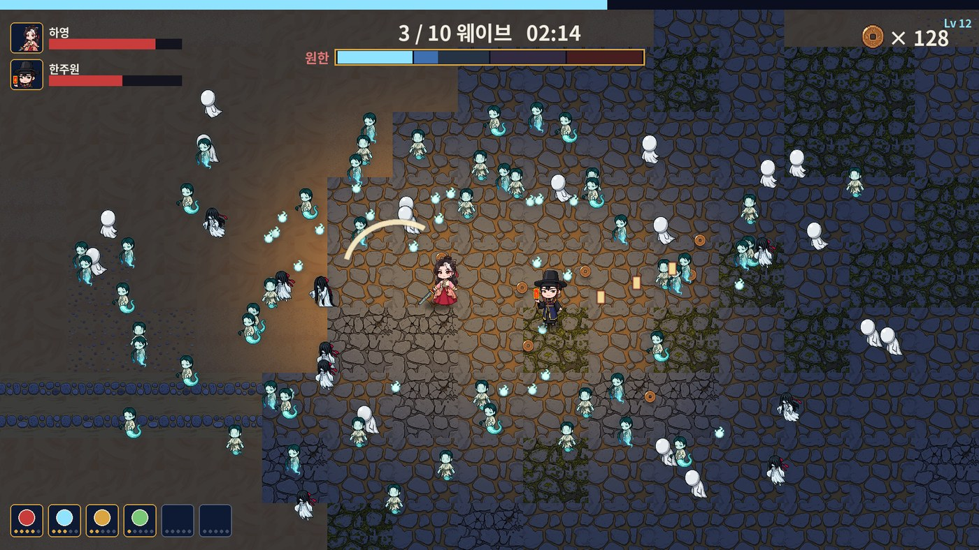
인게임 화면 목업 — 두 사람의 체력, 웨이브 · 남은 시간, 원한 게이지, 공유 영혼 바, 엽전, 신통력 6칸
항목 | 내용
한 줄 컨셉 | 땅거미가 지면 몰려오는 원귀를, 둘이서 쓸어낸다
제목의 의미 | 천명(天命): 하늘이 내린 명을 받은 무당들이 밤마다 원귀를 거둔다
기획 의도 | 로그라이크의 손맛을, 둘이 등을 맞대는 경험으로
목표 플레이 경험 | 친구와 둘이 끝까지 버텨 보스를 봉인하는 순간
컨셉 | 조선 퇴마극, 무당
장르 / 시점 | 2인 온라인 협동 로그라이크 / 2D 탑뷰 도트
플랫폼 / 인원 | PC / 2인 온라인 (참가 코드로 연결)
조작 | 이동은 키보드, 공격은 마우스 방향으로 자동
타겟 유저 | 로그라이크를 해 본, 친구와 함께할 게임을 찾는 20대
레퍼런스 게임 | 뱀파이어 서바이버, 탕탕특공대
예상 플레이 타임 | 약 18분 (75초 × 10웨이브 + 최종전 3분 + 레벨업 · 정비 약 3분)

차별점
01  조선 무당 퇴마  사인검 · 부적 · 신칼 · 부채 같은 실제 무구로 싸운다. 서양 · 현대 소재가 대부분인 장르에서 눈에 띈다. |  | 02  협동이 전제  웨이브당 125~625마리. 혼자서는 다 못 막는다. 최종전에는 부활이 없다. |  | 03  놓친 원귀 = 원한  웨이브 끝에 남은 원귀가 원한으로 쌓여 최종전 보스를 강하게 만든다.

02 핵심 재미와 루프
쓸어내는 손맛  화면을 덮은 원귀를 한 번에 쓸어낸다. |  | 함께 버티는 긴장  하나가 쓰러지면 둘 다 위험하다.
같이 봉인하는 순간  끝까지 버틴 둘만의 클라이맥스. |  | 빌드 조합  레벨업은 같이, 신통력은 각자. 고유 패시브 · 협동 신통력 조합에 따라 플레이가 달라진다.

루프
구분 | 주기 | 루프 내용 | 유저가 느끼는 보상
순간 루프 | 수 초 | 이동·회피 → 자동 공격으로 처치 → 영혼·엽전 줍기 → 레벨업 시 신통력 선택 | 쓸어내는 손맛, 수시로 강해지는 성장감
웨이브 루프 | 75초 | 75초 버티기 → 징 → 남은 원귀는 원한으로 흡수 → 둘 다 소량 회복, 쓰러진 동료 부활 | 버텨낸 성취감, "조금만 더 잡자"
게임 루프 | 약 18분 | 캐릭터 선택 → 1~4웨이브 → 5웨이브 중간 보스 첫 등장 → 6~10웨이브 → 최종전 → 봉인 | 둘이 함께 봉인하는 클라이맥스
장기 루프 | 수 일~수 주 | 엽전 모으기 → 캐릭터 해금 · 스킬트리 강화 → 새 조합으로 다시 도전 | 새 캐릭터와 빌드 시도

03 한 판의 구조
한 판은 75초짜리 웨이브 10번과 최종전 3분, 레벨업 · 정비를 더해 약 18분이다 (목표 15~20분). 5웨이브에 최종 보스가 약한 모습(중간 보스)으로 먼저 나온다. 1스테이지의 최종 보스는 억쇠다.
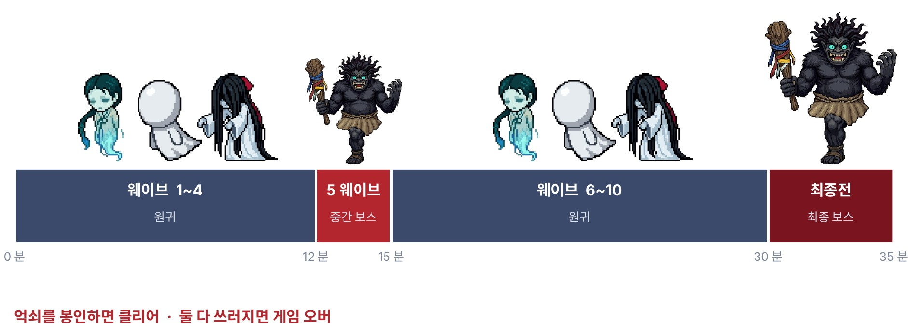
한 판 흐름 — 웨이브 1~4 → 5웨이브 중간 보스 → 웨이브 6~10 → 최종전
웨이브 | 시간 | 내용
1~4 | 0:00~5:00 | 일반 웨이브
5 | 5:00~6:15 | 중간 보스 (최종 보스의 약한 모습, 예행연습). 시간 안에 쫓아내면 리롤권, 못 쫓아내면 원한 +250
6~10 | 6:15~12:30 | 일반 웨이브
최종전 | 12:30~15:30 | 최종 보스 혼자 등장 (남은 원귀는 전부 흡수). 처치 = 봉인 (클리어). 부활 없음

한 웨이브 (75초)
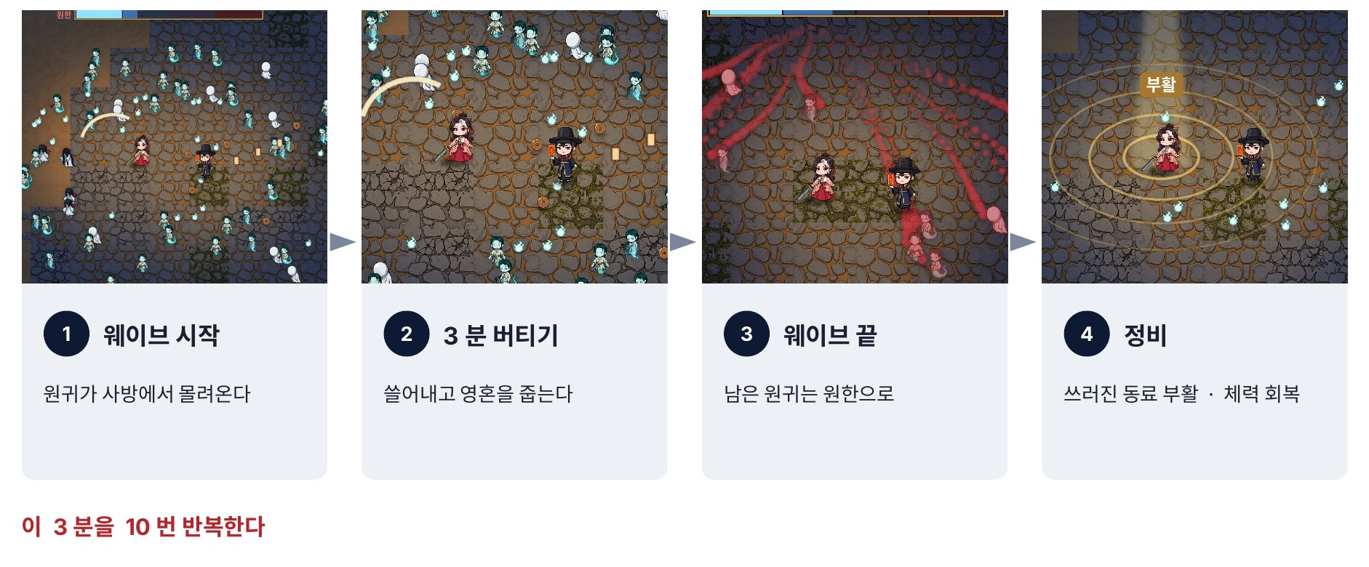
웨이브 시작 → 75초 버티기 → 징 → 정비
- 징이 울리면 남은 원귀는 원한으로 흡수, 바닥의 영혼은 자동 흡수(공유), 남은 엽전은 둘이 반씩 나눠 받는다.
- 정비 둘 다 최대 체력 10% 회복, 쓰러진 동료는 체력 30%로 부활.

04 협동 규칙
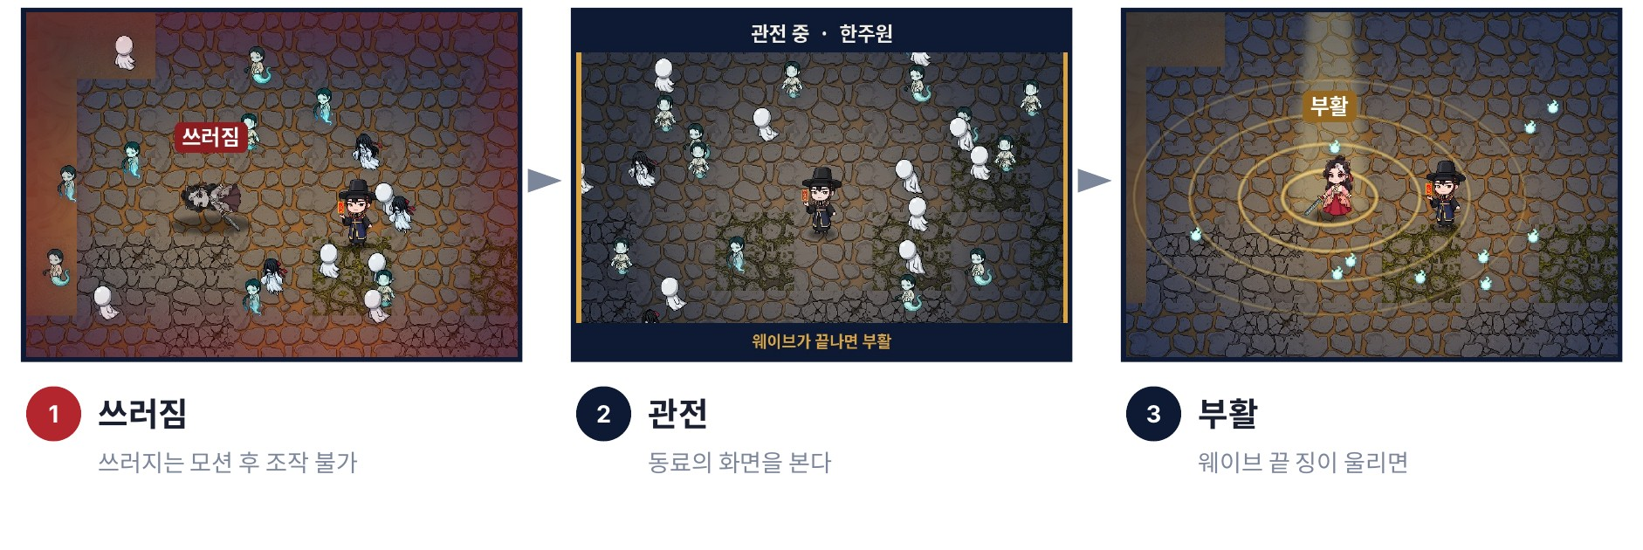
쓰러짐 → 동료 화면 관전 → 웨이브 끝 징과 함께 부활
- 이동 벽으로 막힌 맵 하나를 두 사람이 자유롭게 움직인다. 구역 구분 없음.
- 조준 모두 마우스 방향으로 자동 공격한다. 예외로 한주원의 부적만 사거리 안 가장 가까운 2마리를 약하게 유도한다.
- 원귀 모두 플레이어를 노리고, 화면 밖 · 맵 경계 안쪽에서 나온다.
- 드롭 영혼(경험치)은 누가 줍든 둘이 공유, 엽전(재화)은 주운 사람만 받는다.
- 쓰러짐 체력이 0이 되면 바로 지친 자세(DIE)로 바뀌고 조작 불가. FPS처럼 동료 화면을 관전하며 웨이브 끝을 기다린다. 이때는 아무것도 주울 수 없다.
- 부활 · 게임오버 남은 사람이 웨이브를 버티면 징과 함께 부활. 동료가 직접 살리는 방식은 없다. 최종전엔 부활 없음, 둘 다 쓰러지면 끝.
- 연결 끊김 남은 사람이 혼자 계속한다. 나간 사람도 그때까지 주운 엽전은 받는다.
- 그 외 아군 피해 없음. 레벨업 때만 멈추고 ESC는 메뉴만 연다. 둘이 같은 캐릭터를 골라도 된다.

삭제 · 보류된 요소
중앙 거점, 디펜스, 좌우 구역, 어둠 시스템, 스테이지 구분, 결박, 모시는 신 설정은 삭제. 캐릭터별 액티브 스킬은 보류.

05 원한 시스템
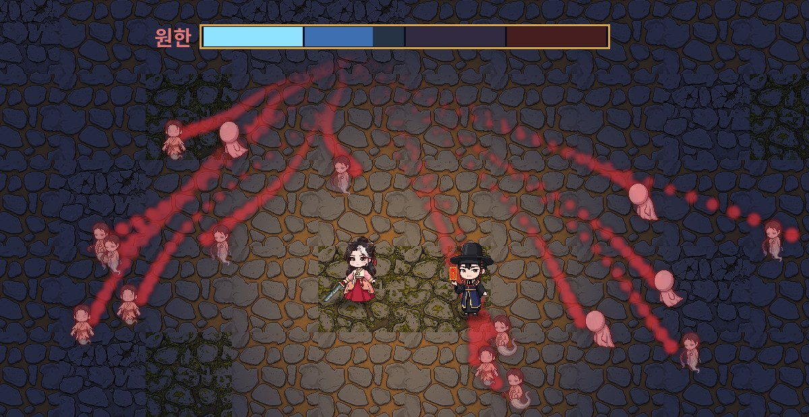 |  | 놓친 원귀가 사라지지 않고 최종전 보스를 키운다. 둘이 같이 막아야 할 이유.  - 웨이브 끝에 남은 원귀 1마리 = 원한 1. 다 잡으면 쌓이지 않는다.  - 동시에 화면에 있는 원귀는 최대 300마리 (넘으면 생성 대기).  - 5웨이브 중간 보스를 시간 안에 못 쫓아내면 원한 +250.  - 원한 게이지는 화면 위 웨이브 판 아래에 항상 보인다. 단계가 4개(맑음 · 짙음 · 한 · 폭주)라 이어진 바 하나가 아니라 4칸으로 나뉜 바이고, 단계가 오를 때마다 한 칸씩 찬다. 왼쪽은 처녀귀신, 오른쪽은 달걀귀신 장식 (Bar.aseprite wh 태그).

웨이브별 원귀 수
웨이브 | 1 | 2 | 3 | 4 | 5 | 6 | 7 | 8 | 9 | 10 | 합계
원귀 수 | 125 | 175 | 225 | 275 | 150 | 350 | 410 | 475 | 540 | 625 | 3,350
3종이 1웨이브부터 섞여 나온다 · 몽달귀 60% · 달걀귀신 30% · 손각시 10%

원한 단계
원한 | 단계 | 최종 보스 변화
0~249 | 맑음 | 스킬 1단계 (기본 수치)
250~629 | 짙음 | 스킬 2단계: 쿨타임 짧아지고 피해·횟수 증가
630~1,259 | 한(恨) | 스킬 3단계
1,260+ | 폭주 | 스킬 4단계: 분신이 본체와 같은 체력, 배지기 6바퀴, 엽전 50개

06 캐릭터
하영 · 한주원 · 박규혁 · 이아라 · 최환조 · 신지현 · 임훈 · 심여레
처음엔 하영만 쓸 수 있고, 나머지 일곱은 엽전으로 해금한다. 6-1부터 캐릭터마다 ① 개요 ② TAG별 역할 ③ 스킬트리 ④ 상세 · 스탯 · 레벨 ⑤ 전용 신통력 순서로 정리했다. 이야기 설정은 [스토리] 문서.

역할 구조
근접 · 단일  박규혁 · 임훈  단일 DPS가 높아 보스 담당. |  | 근접 · 다수  하영 · 신지현  DPS는 낮지만 여러 마리를 벤다. |  | 원거리 · 단일  이아라 · 최환조  DPS가 높고 체력이 낮다. |  | 원거리 · 다수  한주원 · 심여레  공격력이 낮고 제어 · 지원.

공격 방식
- 원거리 = 투사체 「흩날림」(투사체 수)으로 성장. 사거리 한주원 8 < 심여레 10 < 이아라 12 < 최환조 16칸, 무제한은 없다.
- 근접 = 연속 공격 투사체 수 대신 「칼춤」(한 번에 휘두르는 횟수)으로 성장한다. 하영은 전용 「검기」로 원거리가 될 수 있다.
- 조준 모두 마우스 방향 자동 공격. 한주원 부적만 가장 가까운 2마리를 약하게 유도한다.

스탯
주 스탯은 캐릭터마다 기본값이 다르고, 보조 스탯은 전원 0에서 신통력 · 고유 패시브로만 오른다. 원본은 [스탯] 엑셀 「스탯 설명」 시트.
구분 | 스탯 | 단위 | 설명
주 | 체력 | 수치 | 0이 되면 쓰러짐 → 관전 · 남은 동료가 웨이브를 버티면 다음 웨이브에 부활
주 | 이동 속도 | px/초 | 걷는 속도 · 원귀보다 최소 1.8배 빠르게
주 | 공격력 | 수치 | 기본 공격 1타 피해
주 | 공격 속도 | 회/초 | 초당 공격 횟수
주 | 사거리 | 칸 (64px) | 근접 = 닿는 거리 · 원거리 = 적을 찾는 거리
주 | 치명타 확률 | % | 기본 5% (이아라 10%)
주 | 치명타 피해 | 배율 | 기본 1.5배
무기 | 투사체 수 | 개 | 원거리 · 한 번에 날리는 투사체
무기 | 투사체 속도 | px/초 | 원거리
무기 | 자동 지정 | 마리 | 한주원 · 가장 가까운 적 자동 조준
무기 | 유도 | 도/초 | 한주원 · 투사체가 꺾이는 각도
무기 | 연속 공격 | 회 | 근접 · 한 번 공격에 휘두르는 횟수 (간격 0.15초)
보조 | 체력 재생 | 최대 체력 %/초 | 초마다 최대 체력의 n% 회복
보조 | 방어 (호신부) | 회 | 횟수제 방어막 · 1회 = 공격 1번을 피해 0으로 막고 0.5초 무적 · 20초마다 1회 충전 · 웨이브 시작 시 전부 충전 · 최대 5
보조 | 획득 범위 | % | 영혼 · 엽전을 끌어오는 거리
보조 | 성장 | % | 내가 주운 영혼만 증가 → 공유 경험치에 더 들어감
보조 | 저주 | % | 귀속 · 최대 체력 10/25/40/60/80%를 바치고 단계 보상 1개 랜덤 (저주 시트)
보조 | 리롤 | 회 | 신통력 선택지 다시 뽑기
보조 | 넋 흡수 | % | 준 피해의 n% 회복 · 한 번 공격에 1마리분만
보조 | 공격 범위 | % | 근접 베기 범위 · 원거리 투사체 크기
보조 | 넉백 | 칸 | 맞은 원귀를 밀쳐내는 거리
보조 | 엽전 획득 | % | 엽전 드랍량
보조 | 원한 정화 | % | 웨이브 끝 남은 원귀로 쌓이는 원한 감소
기타 | 고유 값 | - | 전용 신통력 효과 값 · 캐릭터마다 뜻이 다름
삭제 | 쿨다운 감소 · 행운 · 부활 속도 | - | 스킬 없음 / 행운 삭제 / 동료가 직접 살리는 방식 없음 (26.11.04)

고유 패시브 규칙
- 캐릭터마다 스토리에서 딴 고유 패시브 1개. 항상 켜져 있거나 조건이 맞으면 켜진다. 효과는 각자의 개요에 있다.
- 조건형 패시브가 켜지면 체력바 옆에 아이콘이 뜬다.
- 쓰러진 캐릭터의 패시브는 꺼지고, 다음 웨이브에 돌아오면 다시 켜진다.
- 전용 신통력 중 하나는 고유 패시브를 키우거나 시너지를 낸다. 수치 원본은 [스탯] 엑셀 「고유 패시브」 시트.

애니메이션 TAG 공통 규칙
TAG | 언제 | 재생
IDLE | 멈춰 있을 때 | 반복
WALK | 이동 중 | 반복
ATK | 자동 공격 1번마다. 재생 속도를 공속에 맞춘다 (클립 길이 ÷ 공격 간격) | 1번
DIE | 쓰러진 동안. 쓰러지는 모션 없이 바로 지친 자세 (2프레임 × 300ms) | 반복
EFFECT | 근접 공격 이펙트 (하영 · 박규혁 · 신지현 · 임훈). ATK 타격 프레임에 띄움, 50ms씩 | 1번
Projectile | 원거리 투사체 그림 (한주원 · 이아라 · 최환조 · 심여레) | -
128px 캔버스 · Aseprite 태그 이름 그대로 유니티 클립 이름이 된다. 피격(HIT)은 코드(셰이더 깜빡임).

6-1 하영 사인검 · 근접 · 다수
1. 개요
  여성 · 21세
  플레이 | 앞에서 넓게 베어 떼를 정리하는 근접 다수형. 한 방은 약하지만 여러 마리를 한꺼번에 벤다.
  무기 · 유형 | 사인검 · 근접 · 다수
  해금 | 기본 보유
  고유 패시브 | 「완벽주의」 10초 동안 안 맞으면 공격력 +10% · 맞으면 초기화 (호신부로 막은 공격은 안 맞은 것으로 침)
  한마디 | “늦었습니다. 해 지기 반 각 전까지 오기로 하지 않았습니까.”
2. TAG별 역할
IDLE 대기  7프레임 · 각 100ms · 반복  멈춰 있을 때 반복. 사인검을 들고 서서 숨 쉬는 대기 자세. | 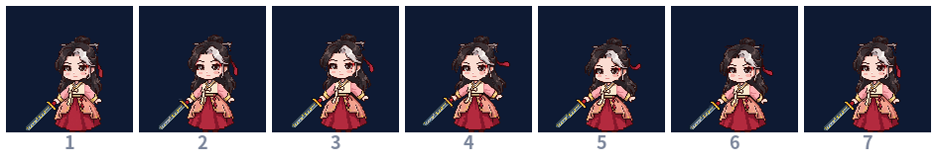
WALK 이동  7프레임 · 각 100ms · 반복  이동 키를 누르고 있는 동안 반복. 칼을 든 채 걷기. | 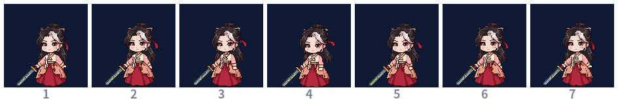
ATK 공격  9프레임 · 각 100ms · 1번  자동 공격 1번마다 1번 재생, 공속에 맞춰 재생 속도를 늘이고 줄인다. 1~5 칼을 끌어 올림 · 6~7 베기 · 8~9 자세 회복. 타격 프레임 7 (제안). | 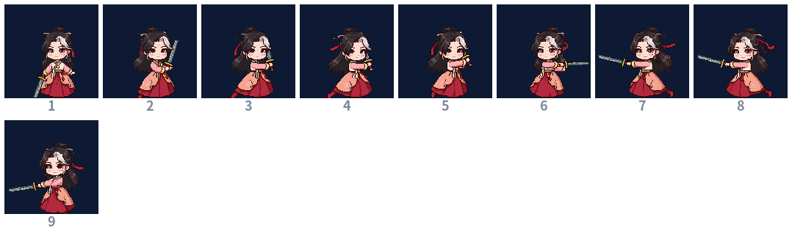
DIE 쓰러짐  2프레임 · 각 300ms · 반복  무기를 떨구고 고개를 숙인 채 무릎을 짚고 헉헉대는 지친 자세. 부활할 때까지 반복. | 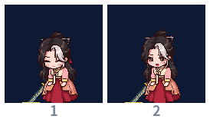
EFFECT 공격 이펙트  9프레임 · 각 50ms · 1번  사인검 반달 베기. 초승달이 그어진 뒤 흩어진다. ATK 타격 프레임 7에 띄운다. | 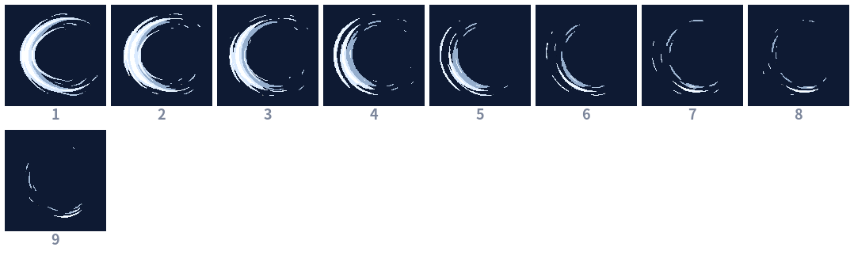
3. 신내림 (스킬트리)
칸 | 엽전 | 이름 | 나 | 동료
기본 | 100 | 날 선 사인검 | 공격력 +5% | 최대 체력 +5%
선봉 1 | 200 | 앞장서는 칼 | 최대 체력 +10% | 내 주변 3칸 원귀는 나를 먼저 노림
선봉 2 | 300 | ↑ | 호신부 +1회 | 내가 맞으면 동료 공격력 +3% (3초)
수호 1 | 200 | 곁을 지키는 칼 | 동료 6칸 안이면 공격력 +8% | 동료 6칸 안이면 동료 받는 피해 -5%
수호 2 | 300 | ↑ | 동료 6칸 안이면 재생 최대 체력 0.2%/초 | 동료 체력 재생 최대 체력 0.15%/초
유격 1 | 200 | 따로 베는 칼 | 동료와 10칸 이상 떨어지면 이속 +10% | 떨어져 있으면 동료도 같은 효과
유격 2 | 300 | ↑ | 떨어져 있으면 공격 속도 +8% | 내가 주운 영혼 +5% (공유 경험치에 더 들어감)
관문 | 500 | 전용 신통력 시작 | 검기 · 계획대로 중 하나를 Lv1로 들고 시작 | -
택1 · A | 700 | 정확한 베기 | 치명타 확률 +5% | 동료 치명타 확률 +2%
택1 · B | 700 | 원칙대로 | 「완벽주의」 발동까지 10초 → 8초 | 동료 피격 시 내 이속 +15%
각성 | 1,000 | 벽사의 일섬 | 30초마다 앞으로 3칸 뻗는 일섬 (피해 300%) | 동료가 6칸 안이면 쿨타임 24초 · 검기 상태면 일섬 길이 3칸 → 8칸
신내림 1장 (2장 삭제) · 아래 기본부터 위 각성까지 엽전으로 연다 · 캐릭터당 2,800 엽전. 갈래(선봉 · 수호 · 유격)는 하나만, 택1도 하나만. 수치는 초안 · 원본은 [스탯] 엑셀 「신내림」 시트.
4. 상세 · 스탯 · 레벨
체력 | 150 | 이동 속도 | 300
방어 (호신부) | 0회 | 공격력 | 20
공격 속도 | 0.8회/초 | 사거리 | 2칸
치명타 확률 | 5% | 치명타 피해 | ×1.5

공격 방식 | 연속 공격 1회 (한 번에 휘두르는 횟수)
DPS | 한 마리 16.4 · 여러 마리 49.2 (다수 공격은 평균 3마리로 가정)
버티기 | 몽달귀 공격을 30번 버틴다 (체력 ÷ 몽달귀 피해 5 · 호신부 제외)

웨이브 | 1 | 2 | 3 | 4 | 5 | 6 | 7 | 8 | 9 | 10
몽달귀 처치 타수 | 1 | 1 | 2 | 2 | 2 | 2 | 2 | 2 | 2 | 3
신통력 없는 기본 공격력 기준. 레벨은 둘이 영혼을 공유해 같이 오르고 캐릭터마다 차이는 없다 (경험치 곡선은 10장). 단위: 이동 속도 300 ≈ 옛 5, 사거리 1칸 = 64px.
5. 전용 신통력 (하영)
신통력 | Lv1 | Lv2 | Lv3 | Lv4 | Lv5 | 효과 · 5단계 특별 능력
검기 | +70% | +80% | +90% | +100% | +110% | 변신형 · 최대 체력 -30% · 사인검 베기가 검기로 바뀌어 날아감 (사거리 8칸 · 원거리 판정). 값 = 검기 피해 (공격력 대비) · 관통 2·2·3·3·4마리. 「한 뼘 더」·「칼춤」을 가지고 있으면 등장 안 함 · 고른 뒤엔 근접 카드 대신 「흩날림」 등장 · 5단계 「파사」 5번째 검기는 관통 제한 없이 끝까지 날아감
계획대로 | +14% | +18% | +22% | +26% | +30% | 고유 패시브 「완벽주의」 공격력 보너스 +10% → 값으로 증가 · 5단계 「완벽한 하루」 완벽주의가 켜져 있을 때 첫 번째 피격 1회는 초기화되지 않음
모든 신통력과 한 덱에 섞여 같은 확률로 나온다. 5단계가 되면 특별 능력이 붙는다. Lv = 그 단계까지의 누적값. 스킬트리 관문을 열면 둘 중 하나를 Lv1로 들고 시작한다.

6-2 한주원 부적 · 원거리 · 2마리
1. 개요
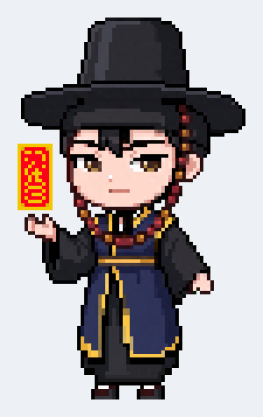  남성 · 32세
  플레이 | 사거리 안 가장 가까운 2마리에 부적이 알아서 날아가는 원거리. 원거리 중 가장 단단해 가까이 붙어 싸운다.
  무기 · 유형 | 부적 · 원거리 · 2마리
  해금 | 엽전 500
  고유 패시브 | 「주사 낙인」 부적에 맞은 원귀에 5초 동안 낙인 · 동료가 공격하면 터져서 공격력 50% 추가 피해
  한마디 | “밤이 끝나면 너희는 다시 ‘무당 것들’이다. 그래도 해가 뜨길 바라나?”
2. TAG별 역할
IDLE 대기  4프레임 · 각 100ms · 반복  멈춰 있을 때 반복. 부적을 든 채 서 있는 대기 자세. | 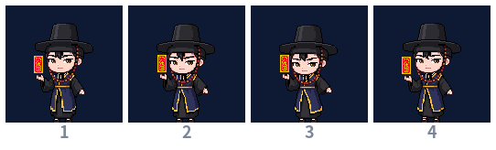
WALK 이동  9프레임 · 각 100ms · 반복  이동 키를 누르고 있는 동안 반복. 부적을 든 채 걷기. | 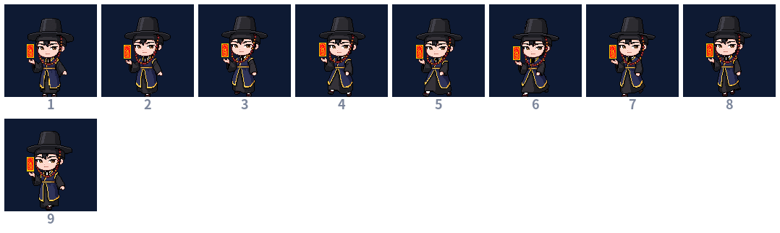
ATK 공격  10프레임 · 각 100ms · 1번  자동 공격 1번마다 1번 재생, 공속에 맞춰 재생 속도를 늘이고 줄인다. 1~6 부적을 뒤로 감아 듦 · 7 던짐 (Projectile 생성) · 8~10 자세 회복. 발사 프레임 7 (제안). | 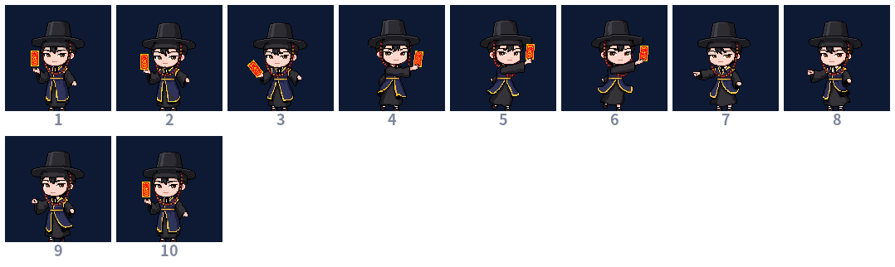
DIE 쓰러짐  2프레임 · 각 300ms · 반복  무기를 떨구고 고개를 숙인 채 무릎을 짚고 헉헉대는 지친 자세. 부활할 때까지 반복. | 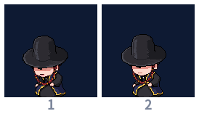
Projectile 투사체  1프레임 · 각 300ms · 1번  날아가는 부적. 1프레임을 회전 · 이동시켜 쓴다 | 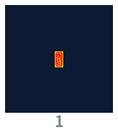
3. 신내림 (스킬트리)
칸 | 엽전 | 이름 | 나 | 동료
기본 | 100 | 먹 갈기 | 공격력 +5% | 투사체 속도 +10%
선봉 1 | 200 | 앞에 선 부적 | 최대 체력 +10% | 부적 맞은 원귀는 2초간 나를 노림
선봉 2 | 300 | ↑ | 호신부 +1회 | 내 부적 맞은 원귀, 동료 피해 +5%
수호 1 | 200 | 곁을 봉하는 부적 | 동료 6칸 안이면 공격력 +8% | 동료 6칸 안이면 동료 공격력 +5%
수호 2 | 300 | ↑ | 동료 6칸 안이면 공격 속도 +8% | 동료 주변 원귀를 먼저 노림
유격 1 | 200 | 멀리 띄운 부적 | 동료와 10칸 이상 떨어지면 사거리 +1칸 | 떨어져 있으면 동료 이속 +8%
유격 2 | 300 | ↑ | 떨어져 있으면 공격력 +10% | 내가 주운 영혼 +5% (공유 경험치에 더 들어감)
관문 | 500 | 전용 신통력 시작 | 벽사부 · 결박부 중 하나를 Lv1로 들고 시작 | -
택1 · A | 700 | 겹부적 | 지정 대상 3마리로, 공격력 -10% | 동료가 노리는 원귀를 먼저 지정
택1 · B | 700 | 짙은 주사 | 주사 낙인 유지 5초 → 7초 | 낙인을 터뜨린 동료 체력 1% 회복
각성 | 1,000 | 법을 부르는 부적 | 25초마다 화면 안 원귀 10마리에 부적 (피해 200%) · 맞은 원귀에 주사 낙인 | 동료가 6칸 안이면 동료 주변 원귀부터 맞힘
신내림 1장 (2장 삭제) · 아래 기본부터 위 각성까지 엽전으로 연다 · 캐릭터당 2,800 엽전. 갈래(선봉 · 수호 · 유격)는 하나만, 택1도 하나만. 수치는 초안 · 원본은 [스탯] 엑셀 「신내림」 시트.
4. 상세 · 스탯 · 레벨
체력 | 110 | 이동 속도 | 300
방어 (호신부) | 0회 | 공격력 | 10
공격 속도 | 1.4회/초 | 사거리 | 8칸
치명타 확률 | 5% | 치명타 피해 | ×1.5

공격 방식 | 투사체 2개 · 속도 420 · 가장 가까운 2마리 자동 지정, 유도 초당 120도
DPS | 한 마리 14.3 · 두 마리 28.7 (부적 2장)
버티기 | 몽달귀 공격을 22번 버틴다 (체력 ÷ 몽달귀 피해 5 · 호신부 제외)

웨이브 | 1 | 2 | 3 | 4 | 5 | 6 | 7 | 8 | 9 | 10
몽달귀 처치 타수 | 2 | 2 | 3 | 3 | 3 | 3 | 4 | 4 | 4 | 5
신통력 없는 기본 공격력 기준. 레벨은 둘이 영혼을 공유해 같이 오르고 캐릭터마다 차이는 없다 (경험치 곡선은 10장). 단위: 이동 속도 300 ≈ 옛 5, 사거리 1칸 = 64px.
5. 전용 신통력 (한주원)
신통력 | Lv1 | Lv2 | Lv3 | Lv4 | Lv5 | 효과 · 5단계 특별 능력
벽사부 | +1명 | +2명 | +3명 | +4명 | +5명 | 부적이 적을 뚫고 지나감 · 5단계 「꿰뚫는 낙인」 부적이 뚫고 지나간 원귀 모두에게 주사 낙인을 남김
결박부 | +10% | +15% | +20% | +25% | +30% | 적중한 원귀 이동 속도 감소 (1초) · 5단계 「발목 잡기」 같은 원귀를 3번 속박하면 1초 동안 기절
모든 신통력과 한 덱에 섞여 같은 확률로 나온다. 5단계가 되면 특별 능력이 붙는다. Lv = 그 단계까지의 누적값. 스킬트리 관문을 열면 둘 중 하나를 Lv1로 들고 시작한다.

6-3 박규혁 삼지창 · 근접 · 단일
1. 개요
  남성 · 37세
  플레이 | 체력과 한 방이 가장 큰 근접 단일형. 맨 앞에서 버티며 보스를 맡는다.
  무기 · 유형 | 삼지창 · 근접 · 단일
  해금 | 엽전 500
  고유 패시브 | 「다시는 잃지 않는다」 동료 체력 30% 이하 → 받는 피해 -20% · 동료 쪽 이동 속도 +15%
  한마디 | “…또 밤이냐. 해 좀 보고 죽자.”
2. TAG별 역할
IDLE 대기  5프레임 · 각 100ms · 반복  멈춰 있을 때 반복. 삼지창을 세워 든 대기 자세. | 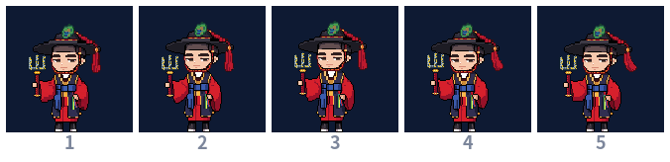
WALK 이동  9프레임 · 각 100ms · 반복  이동 키를 누르고 있는 동안 반복. 삼지창을 들고 묵직하게 걷기. | 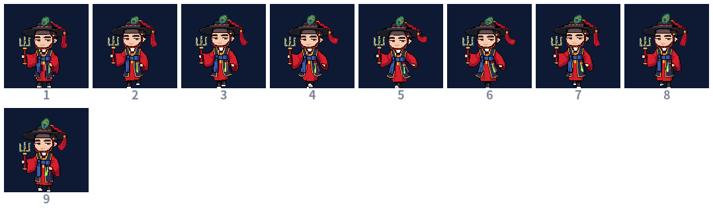
ATK 공격  8프레임 · 각 100ms · 1번  자동 공격 1번마다 1번 재생, 공속에 맞춰 재생 속도를 늘이고 줄인다. 1~4 삼지창을 당김 · 5~6 찌르기 · 7~8 자세 회복. 타격 프레임 5 (제안). | 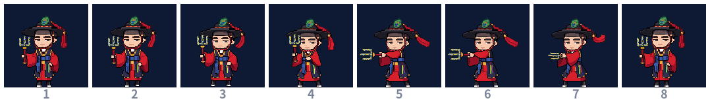
DIE 쓰러짐  2프레임 · 각 300ms · 반복  무기를 떨구고 고개를 숙인 채 무릎을 짚고 헉헉대는 지친 자세. 부활할 때까지 반복. | 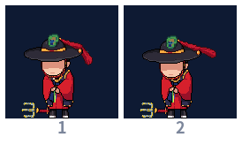
EFFECT 공격 이펙트  8프레임 · 각 50ms · 1번  삼지창 당파 찌르기. 끝에서 충격이 터진다. ATK 타격 프레임 5에 띄운다. | 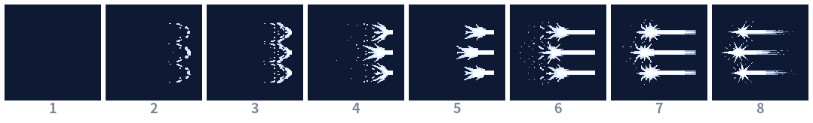
3. 신내림 (스킬트리)
칸 | 엽전 | 이름 | 나 | 동료
기본 | 100 | 무거운 삼지창 | 공격력 +5% | 최대 체력 +5%
선봉 1 | 200 | 맨 앞의 창 | 최대 체력 +15% | 내 주변 3칸 원귀는 나를 먼저 노림
선봉 2 | 300 | ↑ | 호신부 +1회 | 내가 맞으면 동료 공격력 +3% (3초)
수호 1 | 200 | 뒤를 받치는 창 | 동료 6칸 안이면 공격력 +8% | 동료 6칸 안이면 동료 최대 체력 +8%
수호 2 | 300 | ↑ | 동료 6칸 안이면 재생 최대 체력 0.2%/초 | 동료 체력 재생 최대 체력 0.15%/초
유격 1 | 200 | 홀로 서는 창 | 동료와 10칸 이상 떨어지면 이속 +12% | 떨어져 있으면 동료 이속 +8%
유격 2 | 300 | ↑ | 떨어져 있으면 정예 · 보스 피해 +10% | 내가 주운 영혼 +5% (공유 경험치에 더 들어감)
관문 | 500 | 전용 신통력 시작 | 당파 찌르기 · 적장 사냥 중 하나를 Lv1로 들고 시작 | -
택1 · A | 700 | 지휘관 | 「다시는 잃지 않는다」 발동 기준 동료 체력 30% → 40% | 그동안 동료 공격력 +5%
택1 · B | 700 | 밀어내기 | 찌르기에 넉백 1칸 | 밀려난 원귀, 동료 피해 +10% (2초)
각성 | 1,000 | 장군신 강림 | 30초마다 5초간 공격력 +30% · 주변 4칸 원귀가 나를 노림 | 그동안 동료 받는 피해 -20%
신내림 1장 (2장 삭제) · 아래 기본부터 위 각성까지 엽전으로 연다 · 캐릭터당 2,800 엽전. 갈래(선봉 · 수호 · 유격)는 하나만, 택1도 하나만. 수치는 초안 · 원본은 [스탯] 엑셀 「신내림」 시트.
4. 상세 · 스탯 · 레벨
체력 | 170 | 이동 속도 | 270
방어 (호신부) | 0회 | 공격력 | 25
공격 속도 | 0.9회/초 | 사거리 | 2.4칸
치명타 확률 | 5% | 치명타 피해 | ×1.5

공격 방식 | 연속 공격 1회 (한 번에 휘두르는 횟수)
DPS | 한 마리 23.1
버티기 | 몽달귀 공격을 34번 버틴다 (체력 ÷ 몽달귀 피해 5 · 호신부 제외)

웨이브 | 1 | 2 | 3 | 4 | 5 | 6 | 7 | 8 | 9 | 10
몽달귀 처치 타수 | 1 | 1 | 1 | 1 | 2 | 2 | 2 | 2 | 2 | 2
신통력 없는 기본 공격력 기준. 레벨은 둘이 영혼을 공유해 같이 오르고 캐릭터마다 차이는 없다 (경험치 곡선은 10장). 단위: 이동 속도 300 ≈ 옛 5, 사거리 1칸 = 64px.
5. 전용 신통력 (박규혁)
신통력 | Lv1 | Lv2 | Lv3 | Lv4 | Lv5 | 효과 · 5단계 특별 능력
당파 찌르기 | +30% | +40% | +50% | +60% | +70% | 찌르기가 세 방향(가운데 + 양옆)으로 나감. 값 = 옆 갈래 피해 · 5단계 「삼지일격」 세 갈래가 한 원귀(중형 · 보스)에 모두 맞으면 그 공격 피해 +50%
적장 사냥 | +10% | +20% | +30% | +40% | +50% | 중형 원귀 · 보스에게 주는 피해 증가 · 5단계 「지휘」 내가 보스를 때리면 5초 동안 동료가 보스에게 주는 피해 +10%
모든 신통력과 한 덱에 섞여 같은 확률로 나온다. 5단계가 되면 특별 능력이 붙는다. Lv = 그 단계까지의 누적값. 스킬트리 관문을 열면 둘 중 하나를 Lv1로 들고 시작한다.

6-4 이아라 신칼 · 원거리 · 단일
1. 개요
  여성 · 20세
  플레이 | 치명타로 한 마리씩 크게 때리는 원거리 단일형. 체력이 낮아 거리를 지켜야 한다.
  무기 · 유형 | 신칼 · 원거리 · 단일
  해금 | 엽전 800
  고유 패시브 | 「오늘의 운세」 웨이브 시작마다 점괘 (길 50%) · 길: 치명 +10% / 흉: 받는 피해 +10%, 동료 치명 +10%
  한마디 | “오늘 운세… 흉. 아, 하영 언니 말고 저요.”
2. TAG별 역할
IDLE 대기  5프레임 · 각 100ms · 반복  멈춰 있을 때 반복. 칠성옷을 쓰고 두 손을 모은 대기 자세. | 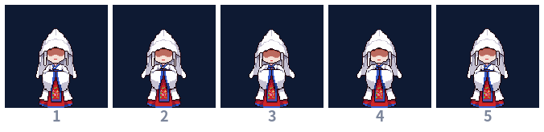
WALK 이동  7프레임 · 각 100ms · 반복  이동 키를 누르고 있는 동안 반복. 소매를 늘어뜨리고 걷기. | 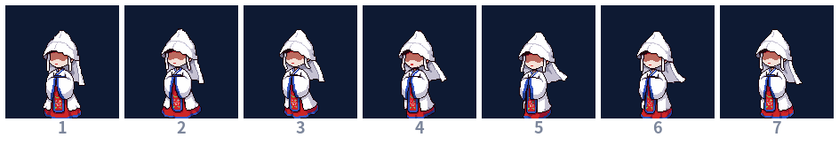
ATK 공격  9프레임 · 각 100ms · 1번  자동 공격 1번마다 1번 재생, 공속에 맞춰 재생 속도를 늘이고 줄인다. 1~6 신칼을 뒤로 감아 듦 · 7 던짐 (Projectile 생성) · 8~9 자세 회복. 발사 프레임 7 (제안). | 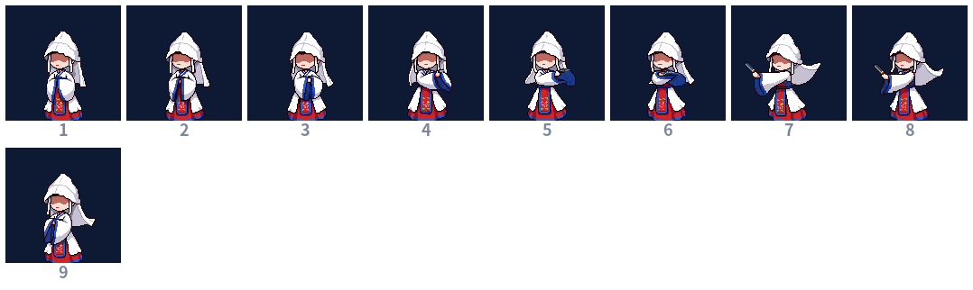
DIE 쓰러짐  2프레임 · 각 300ms · 반복  무기를 떨구고 고개를 숙인 채 무릎을 짚고 헉헉대는 지친 자세. 부활할 때까지 반복. | 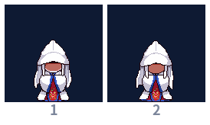
Projectile 투사체  1프레임 · 각 100ms · 1번  날아가는 신칼. 1프레임을 회전 · 이동시켜 쓴다 | 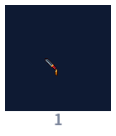
3. 신내림 (스킬트리)
칸 | 엽전 | 이름 | 나 | 동료
기본 | 100 | 잘 벼린 신칼 | 공격력 +5% | 치명타 확률 +2%
선봉 1 | 200 | 점을 치는 칼 | 최대 체력 +15% | 신칼 맞은 원귀는 2초간 나를 노림
선봉 2 | 300 | ↑ | 호신부 +1회 | 내가 맞으면 동료 치명타 +3% (3초)
수호 1 | 200 | 동료 운세 | 동료 6칸 안이면 치명타 확률 +4% | 동료 6칸 안이면 동료 치명타 확률 +5%
수호 2 | 300 | ↑ | 동료 6칸 안이면 치명타 피해 +0.1배 | 동료 치명타 피해 +0.1배
유격 1 | 200 | 먼 데 점괘 | 동료와 10칸 이상 떨어지면 이속 +10% | 떨어져 있으면 동료 이속 +8%
유격 2 | 300 | ↑ | 떨어져 있으면 치명타 피해 +0.2배 | 내가 주운 영혼 +5% (공유 경험치에 더 들어감)
관문 | 500 | 전용 신통력 시작 | 돌아오는 신칼 · 칠성의 점괘 중 하나를 Lv1로 들고 시작 | -
택1 · A | 700 | 점괘 풀이 | 「오늘의 운세」 흉이 나와도 내 받는 피해 증가 없음 | 흉일 때 동료 치명 +10%는 그대로
택1 · B | 700 | 액막이 | 호신부 +1회 · 호신부로 막으면 다음 공격 치명 확정 | 6칸 안 동료도 호신부 +1회
각성 | 1,000 | 북두칠성 | 20초마다 다음 5번의 공격이 반드시 치명타 | 발동 중 6칸 안 동료 치명타 확률 +10%
신내림 1장 (2장 삭제) · 아래 기본부터 위 각성까지 엽전으로 연다 · 캐릭터당 2,800 엽전. 갈래(선봉 · 수호 · 유격)는 하나만, 택1도 하나만. 수치는 초안 · 원본은 [스탯] 엑셀 「신내림」 시트.
4. 상세 · 스탯 · 레벨
체력 | 85 | 이동 속도 | 315
방어 (호신부) | 0회 | 공격력 | 14
공격 속도 | 1.37회/초 | 사거리 | 12칸
치명타 확률 | 10% | 치명타 피해 | ×1.5

공격 방식 | 투사체 1개 · 속도 540
DPS | 한 마리 20.1
버티기 | 몽달귀 공격을 17번 버틴다 (체력 ÷ 몽달귀 피해 5 · 호신부 제외)

웨이브 | 1 | 2 | 3 | 4 | 5 | 6 | 7 | 8 | 9 | 10
몽달귀 처치 타수 | 2 | 2 | 2 | 2 | 2 | 3 | 3 | 3 | 3 | 4
신통력 없는 기본 공격력 기준. 레벨은 둘이 영혼을 공유해 같이 오르고 캐릭터마다 차이는 없다 (경험치 곡선은 10장). 단위: 이동 속도 300 ≈ 옛 5, 사거리 1칸 = 64px.
5. 전용 신통력 (이아라)
신통력 | Lv1 | Lv2 | Lv3 | Lv4 | Lv5 | 효과 · 5단계 특별 능력
돌아오는 신칼 | +50% | +60% | +70% | +80% | +100% | 던진 신칼이 돌아오며 한 번 더 타격. 값 = 왕복 피해 · 5단계 「길흉 가르기」 돌아오는 신칼은 항상 치명타
칠성의 점괘 | 58% | 66% | 74% | 82% | 90% | 고유 패시브 「오늘의 운세」에서 길이 나올 확률 (기본 50%) · 5단계 「대길」 길이 나오면 동료도 치명 +10%
모든 신통력과 한 덱에 섞여 같은 확률로 나온다. 5단계가 되면 특별 능력이 붙는다. Lv = 그 단계까지의 누적값. 스킬트리 관문을 열면 둘 중 하나를 Lv1로 들고 시작한다.

6-5 최환조 활 · 원거리 · 단일
1. 개요
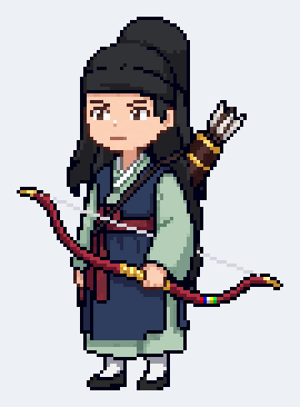  남성 · 24세
  플레이 | 가장 멀리(16칸), 가장 빠르게(360) 움직이는 저격수. 체력이 가장 낮다.
  무기 · 유형 | 활 · 원거리 · 단일
  해금 | 엽전 1,200
  고유 패시브 | 「바람을 읽다」 8칸 넘게 떨어진 원귀에게 주는 피해 +15%
  한마디 | “계획 좋네. 근데 화살은 바람대로 날아가. 그 칸은 내가 고칠게.”
2. TAG별 역할
IDLE 대기  6프레임 · 각 100ms · 반복  멈춰 있을 때 반복. 활을 비스듬히 든 대기 자세. | 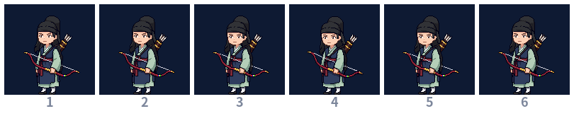
WALK 이동  8프레임 · 각 100ms · 반복  이동 키를 누르고 있는 동안 반복. 활을 들고 가볍게 걷기. | 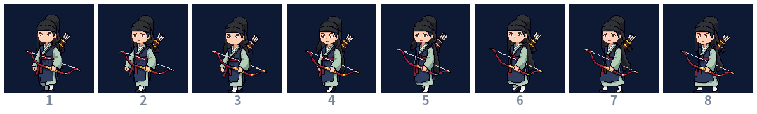
ATK 공격  9프레임 · 각 100ms · 1번  자동 공격 1번마다 1번 재생, 공속에 맞춰 재생 속도를 늘이고 줄인다. 1~3 화살을 꺼내 메김 · 4~7 시위를 당겨 조준 · 8 발사 (Projectile 생성) · 9 자세 회복. 발사 프레임 8 (제안). | 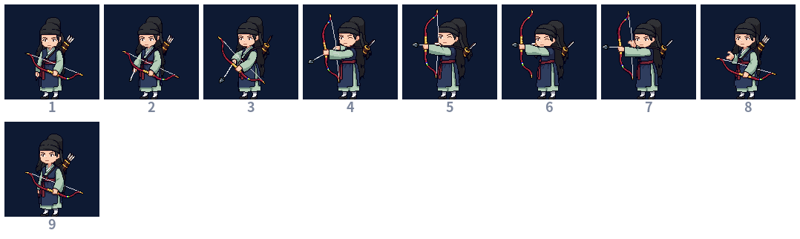
DIE 쓰러짐  2프레임 · 각 300ms · 반복  무기를 떨구고 고개를 숙인 채 무릎을 짚고 헉헉대는 지친 자세. 부활할 때까지 반복. | 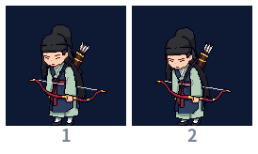
Projectile 투사체  1프레임 · 각 100ms · 1번  날아가는 화살. 1프레임을 이동시켜 쓴다 | 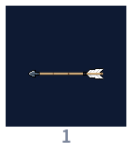
3. 신내림 (스킬트리)
칸 | 엽전 | 이름 | 나 | 동료
기본 | 100 | 팽팽한 시위 | 공격력 +5% | 투사체 속도 +10%
선봉 1 | 200 | 앞을 여는 화살 | 최대 체력 +15% | 화살 맞은 원귀는 2초간 나를 노림
선봉 2 | 300 | ↑ | 호신부 +1회 | 내가 맞으면 동료 이속 +10% (3초)
수호 1 | 200 | 엄호 사격 | 동료 6칸 안이면 공격력 +8% | 동료 6칸 안이면 동료 이속 +5%
수호 2 | 300 | ↑ | 동료 6칸 안이면 공격 속도 +8% | 동료 주변 원귀를 먼저 쏨
유격 1 | 200 | 먼 데 화살 | 동료와 10칸 이상 떨어지면 사거리 +2칸 | 떨어져 있으면 동료 이속 +8%
유격 2 | 300 | ↑ | 떨어져 있으면 공격력 +10% | 내가 주운 영혼 +5% (공유 경험치에 더 들어감)
관문 | 500 | 전용 신통력 시작 | 철전 · 각궁 중 하나를 Lv1로 들고 시작 | -
택1 · A | 700 | 바람결 | 「바람을 읽다」 거리 기준 8칸 → 6칸 | 동료 근처 원귀에게도 패시브 적용
택1 · B | 700 | 연사 | 공격 속도 +10%, 공격력 -5% | 6칸 안 동료 공격 속도 +3%
각성 | 1,000 | 십 리 화살 | 30초마다 화면 끝까지 꿰뚫는 화살 (피해 400%, 관통 무제한) | 화살이 지나간 원귀, 동료 피해 +15% (3초)
신내림 1장 (2장 삭제) · 아래 기본부터 위 각성까지 엽전으로 연다 · 캐릭터당 2,800 엽전. 갈래(선봉 · 수호 · 유격)는 하나만, 택1도 하나만. 수치는 초안 · 원본은 [스탯] 엑셀 「신내림」 시트.
4. 상세 · 스탯 · 레벨
체력 | 75 | 이동 속도 | 360
방어 (호신부) | 0회 | 공격력 | 18
공격 속도 | 1.09회/초 | 사거리 | 16칸
치명타 확률 | 5% | 치명타 피해 | ×1.5

공격 방식 | 투사체 1개 · 속도 900
DPS | 한 마리 20.1
버티기 | 몽달귀 공격을 15번 버틴다 (체력 ÷ 몽달귀 피해 5 · 호신부 제외)

웨이브 | 1 | 2 | 3 | 4 | 5 | 6 | 7 | 8 | 9 | 10
몽달귀 처치 타수 | 1 | 2 | 2 | 2 | 2 | 2 | 2 | 2 | 3 | 3
신통력 없는 기본 공격력 기준. 레벨은 둘이 영혼을 공유해 같이 오르고 캐릭터마다 차이는 없다 (경험치 곡선은 10장). 단위: 이동 속도 300 ≈ 옛 5, 사거리 1칸 = 64px.
5. 전용 신통력 (최환조)
신통력 | Lv1 | Lv2 | Lv3 | Lv4 | Lv5 | 효과 · 5단계 특별 능력
철전 | +1명 | +2명 | +3명 | +4명 | +5명 | 화살 관통 수 증가 · 5단계 「편전」 관통할 때마다 다음 원귀에게 주는 피해 +10%
각궁 | +1칸 | +2칸 | +3칸 | +4칸 | +5칸 | 사거리 +1~5칸 · 투사체 속도 +10~50% (멀리서 쏠수록 고유 패시브 「바람을 읽다」가 자주 터짐) · 5단계 「먼 바람」 12칸 넘게 떨어진 원귀에게는 「바람을 읽다」 피해 +15% → +30%
모든 신통력과 한 덱에 섞여 같은 확률로 나온다. 5단계가 되면 특별 능력이 붙는다. Lv = 그 단계까지의 누적값. 스킬트리 관문을 열면 둘 중 하나를 Lv1로 들고 시작한다.

6-6 신지현 곡도 · 근접 · 다수
1. 개요
  여성 · 27세
  플레이 | 하영보다 빠르게 휘두르는 근접 다수형. 넓게 베며 정면으로 밀고 나간다.
  무기 · 유형 | 곡도 · 근접 · 다수
  해금 | 엽전 800
  고유 패시브 | 「물러서지 않는다」 4칸 안 원귀 1마리당 받는 피해 -2% (최대 -20%)
  한마디 | “약속은 지키라고 있는 거예요. 원귀랑 한 약속만 빼고요.”
2. TAG별 역할
IDLE 대기  6프레임 · 각 100ms · 반복  멈춰 있을 때 반복. 곡도를 세워 든 대기 자세. | 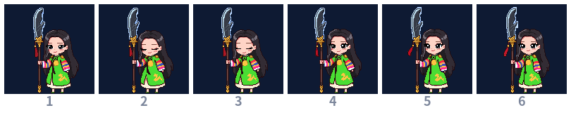
WALK 이동  8프레임 · 각 100ms · 반복  이동 키를 누르고 있는 동안 반복. 곡도를 세운 채 제자리걸음처럼 걷기. | 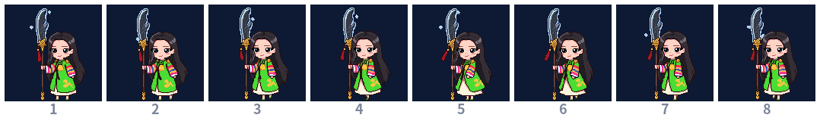
ATK 공격  10프레임 · 각 100ms · 1번  자동 공격 1번마다 1번 재생, 공속에 맞춰 재생 속도를 늘이고 줄인다. 1~2 곡도를 세움 · 3~5 크게 휘두름 · 6~8 베기 · 9~10 자세 회복. 타격 프레임 6 (제안). | 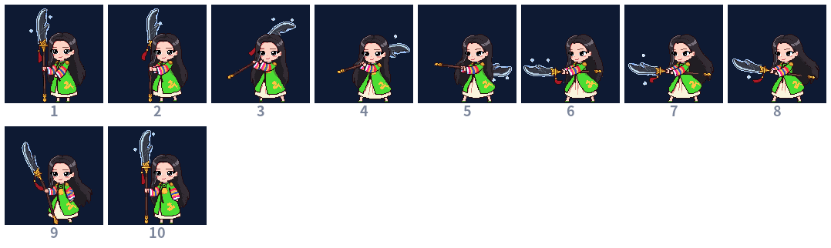
DIE 쓰러짐  2프레임 · 각 300ms · 반복  무기를 떨구고 고개를 숙인 채 무릎을 짚고 헉헉대는 지친 자세. 부활할 때까지 반복. | 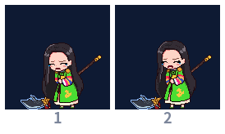
EFFECT 공격 이펙트  9프레임 · 각 50ms · 1번  곡도 대각선 베기. 오른쪽 위에서 왼쪽 아래로 쓸어내린다. ATK 타격 프레임 6에 띄운다. | 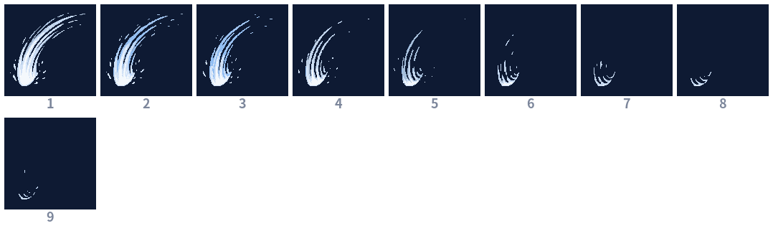
3. 신내림 (스킬트리)
칸 | 엽전 | 이름 | 나 | 동료
기본 | 100 | 휘어진 날 | 공격력 +5% | 공격 속도 +3%
선봉 1 | 200 | 밀고 나가는 칼 | 최대 체력 +10% | 내 주변 3칸 원귀는 나를 먼저 노림
선봉 2 | 300 | ↑ | 호신부 +1회 | 내가 맞으면 동료 공속 +5% (3초)
수호 1 | 200 | 약속한 칼 | 동료 6칸 안이면 공격력 +8% | 동료 6칸 안이면 동료 공격 속도 +5%
수호 2 | 300 | ↑ | 동료 6칸 안이면 재생 최대 체력 0.2%/초 | 동료 체력 재생 최대 체력 0.15%/초
유격 1 | 200 | 홀로 휘두르는 칼 | 동료와 10칸 이상 떨어지면 공격 범위 +10% | 떨어져 있으면 동료 이속 +8%
유격 2 | 300 | ↑ | 떨어져 있으면 공격 속도 +8% | 내가 주운 영혼 +5% (공유 경험치에 더 들어감)
관문 | 500 | 전용 신통력 시작 | 배수진 · 만월 베기 중 하나를 Lv1로 들고 시작 | -
택1 · A | 700 | 정면 돌파 | 4칸 안 원귀 5마리 이상이면 공격력 +15% | 6칸 안 동료 공격력 +5%
택1 · B | 700 | 의리 | 동료가 맞으면 2초간 내 공격 속도 +15% | 동료가 받는 피해 10%를 내가 대신 받음
각성 | 1,000 | 언월 진격 | 20초마다 앞으로 4칸 밀고 나가며 벰 (피해 200%, 1칸 밀침) | 동료 6칸 안이면 3초간 동료 받는 피해 -20%
신내림 1장 (2장 삭제) · 아래 기본부터 위 각성까지 엽전으로 연다 · 캐릭터당 2,800 엽전. 갈래(선봉 · 수호 · 유격)는 하나만, 택1도 하나만. 수치는 초안 · 원본은 [스탯] 엑셀 「신내림」 시트.
4. 상세 · 스탯 · 레벨
체력 | 125 | 이동 속도 | 285
방어 (호신부) | 0회 | 공격력 | 15
공격 속도 | 1.07회/초 | 사거리 | 2.6칸
치명타 확률 | 5% | 치명타 피해 | ×1.5

공격 방식 | 연속 공격 1회 (한 번에 휘두르는 횟수)
DPS | 한 마리 16.5 · 여러 마리 49.4 (다수 공격은 평균 3마리로 가정)
버티기 | 몽달귀 공격을 25번 버틴다 (체력 ÷ 몽달귀 피해 5 · 호신부 제외)

웨이브 | 1 | 2 | 3 | 4 | 5 | 6 | 7 | 8 | 9 | 10
몽달귀 처치 타수 | 2 | 2 | 2 | 2 | 2 | 2 | 3 | 3 | 3 | 3
신통력 없는 기본 공격력 기준. 레벨은 둘이 영혼을 공유해 같이 오르고 캐릭터마다 차이는 없다 (경험치 곡선은 10장). 단위: 이동 속도 300 ≈ 옛 5, 사거리 1칸 = 64px.
5. 전용 신통력 (신지현)
신통력 | Lv1 | Lv2 | Lv3 | Lv4 | Lv5 | 효과 · 5단계 특별 능력
배수진 | 2.2% | 2.4% | 2.6% | 2.8% | 3% | 고유 패시브 「물러서지 않는다」 원귀 1마리당 피해 감소 (기본 2%) · 최대치 -22·24·26·28·30% (기본 -20%) · 5단계 「한 번 한 약속」 동료가 4칸 안에 있으면 동료도 같은 피해 감소를 절반만큼 받음
만월 베기 | +100% | +120% | +140% | +160% | +200% | 5번째 공격마다 주변 전체를 벤다. 값 = 만월 베기 피해 · 5단계 「청룡 회오리」 만월 베기가 두 바퀴 돔
모든 신통력과 한 덱에 섞여 같은 확률로 나온다. 5단계가 되면 특별 능력이 붙는다. Lv = 그 단계까지의 누적값. 스킬트리 관문을 열면 둘 중 하나를 Lv1로 들고 시작한다.

6-7 임훈 창 · 근접 · 단일
1. 개요
  남성 · 23세
  플레이 | 가장 긴 리치로 찌르는 근접 단일형. 위험한 동료에게 먼저 달려가는 캐릭터.
  무기 · 유형 | 창 · 근접 · 단일
  해금 | 엽전 800
  고유 패시브 | 「제가 갈게요!」 동료가 맞으면 3초 동안 이동 속도 +20% · 동료가 쓰러지면 그 웨이브 동안 공격력 +20%
  한마디 | “제가 갈게요! …근데 어디로 가면 돼요?”
2. TAG별 역할
IDLE 대기  4프레임 · 각 100ms · 반복  멈춰 있을 때 반복. 창을 세워 든 대기 자세. | 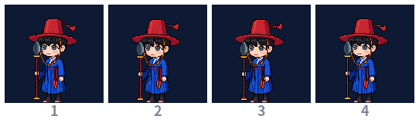
WALK 이동  9프레임 · 각 100ms · 반복  이동 키를 누르고 있는 동안 반복. 창을 들고 씩씩하게 걷기. | 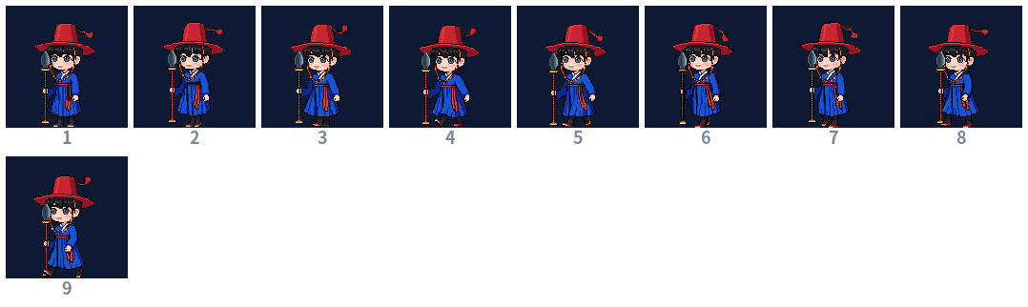
ATK 공격  13프레임 · 각 100ms · 1번  자동 공격 1번마다 1번 재생, 공속에 맞춰 재생 속도를 늘이고 줄인다. 1~4 창을 당김 · 5~9 길게 찌르기 · 10~13 자세 회복. 타격 프레임 5 (제안). | 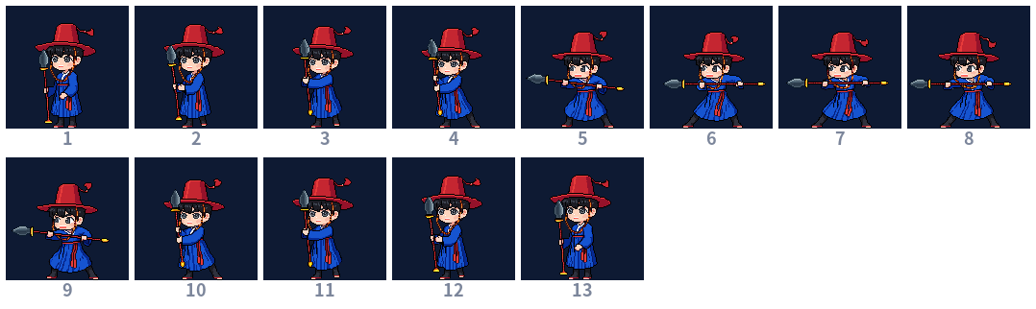
DIE 쓰러짐  2프레임 · 각 300ms · 반복  무기를 떨구고 고개를 숙인 채 무릎을 짚고 헉헉대는 지친 자세. 부활할 때까지 반복. | 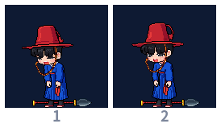
EFFECT 공격 이펙트  7프레임 · 각 50ms · 1번  창 긴 찌르기. 길게 뻗고 끝에서 충격이 터진다. ATK 타격 프레임 5에 띄운다. | 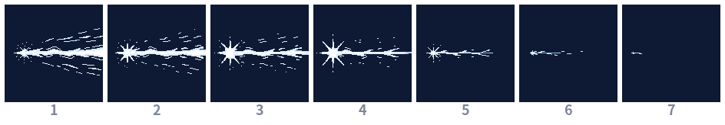
3. 신내림 (스킬트리)
칸 | 엽전 | 이름 | 나 | 동료
기본 | 100 | 곧은 창대 | 공격력 +5% | 사거리 +0.2칸
선봉 1 | 200 | 먼저 뛰어드는 창 | 최대 체력 +10% | 내 주변 3칸 원귀는 나를 먼저 노림
선봉 2 | 300 | ↑ | 호신부 +1회 | 내가 맞으면 동료 공격력 +3% (3초)
수호 1 | 200 | 달려가는 창 | 동료 6칸 안이면 공격력 +8% | 동료 6칸 안이면 동료 사거리 +8%
수호 2 | 300 | ↑ | 동료 쪽으로 갈 때 이동 속도 +15% | 동료 체력 재생 최대 체력 0.15%/초
유격 1 | 200 | 척후의 창 | 동료와 10칸 이상 떨어지면 이속 +10% | 떨어져 있으면 동료 이속 +8%
유격 2 | 300 | ↑ | 떨어져 있으면 찌르기 관통 +1 | 내가 주운 영혼 +5% (공유 경험치에 더 들어감)
관문 | 500 | 전용 신통력 시작 | 철기 돌격 · 말 위에서 중 하나를 Lv1로 들고 시작 | -
택1 · A | 700 | 단련된 집중 | 「철기 돌격」 최대 충전 1.5초 → 1초 | 철기 돌격이 동료 근처에서 끝나면 동료 이속 +15% (3초)
택1 · B | 700 | 호위 | 동료가 6칸 안이면 받는 피해 -8% | 동료도 받는 피해 -4%
각성 | 1,000 | 구원의 창 | 동료 체력 30% 이하면 동료 옆으로 순간이동, 주변 3칸 밀쳐냄 (40초마다) | 이동 직후 동료 2초 무적
신내림 1장 (2장 삭제) · 아래 기본부터 위 각성까지 엽전으로 연다 · 캐릭터당 2,800 엽전. 갈래(선봉 · 수호 · 유격)는 하나만, 택1도 하나만. 수치는 초안 · 원본은 [스탯] 엑셀 「신내림」 시트.
4. 상세 · 스탯 · 레벨
체력 | 135 | 이동 속도 | 300
방어 (호신부) | 0회 | 공격력 | 18
공격 속도 | 1.24회/초 | 사거리 | 3칸
치명타 확률 | 5% | 치명타 피해 | ×1.5

공격 방식 | 연속 공격 1회 (한 번에 휘두르는 횟수)
DPS | 한 마리 22.9
버티기 | 몽달귀 공격을 27번 버틴다 (체력 ÷ 몽달귀 피해 5 · 호신부 제외)

웨이브 | 1 | 2 | 3 | 4 | 5 | 6 | 7 | 8 | 9 | 10
몽달귀 처치 타수 | 1 | 2 | 2 | 2 | 2 | 2 | 2 | 2 | 3 | 3
신통력 없는 기본 공격력 기준. 레벨은 둘이 영혼을 공유해 같이 오르고 캐릭터마다 차이는 없다 (경험치 곡선은 10장). 단위: 이동 속도 300 ≈ 옛 5, 사거리 1칸 = 64px.
5. 전용 신통력 (임훈)
신통력 | Lv1 | Lv2 | Lv3 | Lv4 | Lv5 | 효과 · 5단계 특별 능력
철기 돌격 | 100% | 130% | 160% | 190% | 250% | 능동형 · 돌진 키를 누르는 동안 정신집중(이속 -50%) · 누른 시간 비례로 최대 1.5초 충전 · 떼면 마우스 방향으로 돌진, 지나가는 원귀 모두 타격. 최대 거리 3·3.5·4·4.5·5칸. 값 = 최대 거리 기준 피해 (거리 비례). 대기 8초 (제안) · 키 Space · 5단계 「말발굽」 최대로 충전한 철기 돌격은 끝 지점에서 주변 1.5칸 원귀를 밀쳐냄
말 위에서 | +6% | +12% | +18% | +24% | +30% | 이동 중 공격 속도 증가 · 5단계 「질주」 3초 넘게 멈추지 않고 움직이면 이동 속도 +15%
모든 신통력과 한 덱에 섞여 같은 확률로 나온다. 5단계가 되면 특별 능력이 붙는다. Lv = 그 단계까지의 누적값. 스킬트리 관문을 열면 둘 중 하나를 Lv1로 들고 시작한다.

6-8 심여레 부채 · 원거리 · 다수 · 넉백
1. 개요
  여성 · 29세
  플레이 | 바람으로 여러 마리를 밀어내는 원거리 다수형. 제어와 회복으로 동료를 받친다.
  무기 · 유형 | 부채 · 원거리 · 다수 · 넉백
  해금 | 엽전 1,200
  고유 패시브 | 「화나면 제일 무섭다」 동료 체력 50% 이하 → 공격력 +20% · 넉백 거리 +30%
  한마디 | “밥은 먹고 싸워야지. 원귀도 밥 먹고 오는데.”
2. TAG별 역할
IDLE 대기  5프레임 · 각 100ms · 반복  멈춰 있을 때 반복. 부채를 펼쳐 든 대기 자세. | 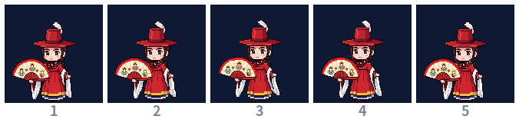
WALK 이동  9프레임 · 각 100ms · 반복  이동 키를 누르고 있는 동안 반복. 부채를 든 채 걷기. | 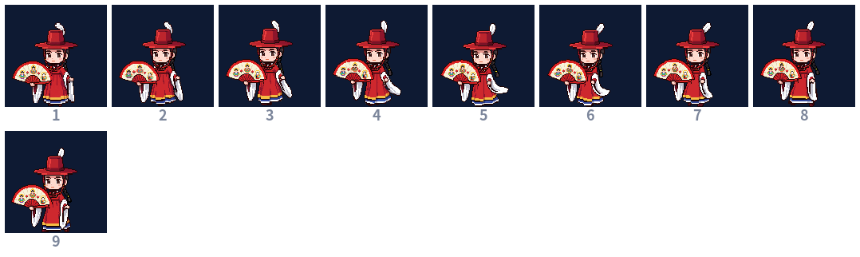
ATK 공격  11프레임 · 각 100ms · 1번  자동 공격 1번마다 1번 재생, 공속에 맞춰 재생 속도를 늘이고 줄인다. 1~6 부채를 뒤로 크게 감음 · 7~8 부채를 휘둘러 바람을 날림 (Projectile 생성) · 9~11 자세 회복. 발사 프레임 7 (제안). | 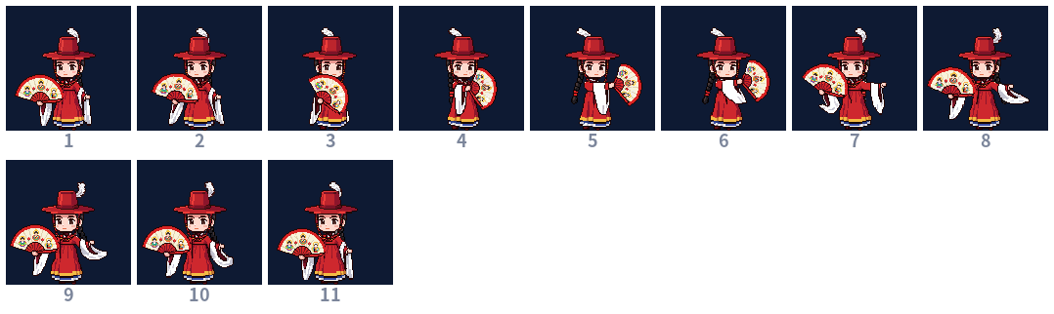
DIE 쓰러짐  2프레임 · 각 300ms · 반복  무기를 떨구고 고개를 숙인 채 무릎을 짚고 헉헉대는 지친 자세. 부활할 때까지 반복. | 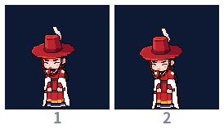
Projectile 투사체  1프레임 · 각 50ms · 1번  부채 바람 베기 투사체. 초승달 모양 바람 1프레임을 날아가는 동안 회전 · 이동시켜 쓴다 | 
3. 신내림 (스킬트리)
칸 | 엽전 | 이름 | 나 | 동료
기본 | 100 | 새 부채살 | 공격력 +5% | 최대 체력 +5%
선봉 1 | 200 | 바람막이 | 최대 체력 +15% | 부채 맞은 원귀는 2초간 나를 노림
선봉 2 | 300 | ↑ | 호신부 +1회 | 내가 맞으면 동료 체력 1% 회복
수호 1 | 200 | 밥 챙기는 손 | 동료 6칸 안이면 공격력 +8% | 동료 6칸 안이면 동료 재생 최대 체력 0.2%/초
수호 2 | 300 | ↑ | 동료 6칸 안이면 재생 최대 체력 0.2%/초 | 동료 체력 재생 최대 체력 0.15%/초
유격 1 | 200 | 멀리 부는 바람 | 동료와 10칸 이상 떨어지면 넉백 +20% | 떨어져 있으면 동료 이속 +8%
유격 2 | 300 | ↑ | 떨어져 있으면 공격 속도 +8% | 내가 주운 영혼 +5% (공유 경험치에 더 들어감)
관문 | 500 | 전용 신통력 시작 | 휘몰이 · 불같은 성미 중 하나를 Lv1로 들고 시작 | -
택1 · A | 700 | 부딪히는 바람 | 밀려난 원귀가 다른 원귀와 부딪히면 피해 50% | 부딪힌 원귀, 동료 피해 +10%
택1 · B | 700 | 씻김 | 내 체력 30% 이하일 때 회복 2배 | 동료 체력 30% 이하면 내가 준 피해의 3%를 동료가 회복
각성 | 1,000 | 산신 강림 | 30초마다 주변 4칸 원귀를 크게 밀어냄 | 동료가 어디 있든 둘 다 최대 체력 10% 회복
신내림 1장 (2장 삭제) · 아래 기본부터 위 각성까지 엽전으로 연다 · 캐릭터당 2,800 엽전. 갈래(선봉 · 수호 · 유격)는 하나만, 택1도 하나만. 수치는 초안 · 원본은 [스탯] 엑셀 「신내림」 시트.
4. 상세 · 스탯 · 레벨
체력 | 80 | 이동 속도 | 330
방어 (호신부) | 0회 | 공격력 | 6
공격 속도 | 1.56회/초 | 사거리 | 10칸
치명타 확률 | 5% | 치명타 피해 | ×1.5

공격 방식 | 투사체 1개 · 속도 480
DPS | 한 마리 9.6 · 여러 마리 28.8 (다수 공격은 평균 3마리로 가정)
버티기 | 몽달귀 공격을 16번 버틴다 (체력 ÷ 몽달귀 피해 5 · 호신부 제외)

웨이브 | 1 | 2 | 3 | 4 | 5 | 6 | 7 | 8 | 9 | 10
몽달귀 처치 타수 | 3 | 4 | 4 | 4 | 5 | 5 | 6 | 6 | 7 | 8
신통력 없는 기본 공격력 기준. 레벨은 둘이 영혼을 공유해 같이 오르고 캐릭터마다 차이는 없다 (경험치 곡선은 10장). 단위: 이동 속도 300 ≈ 옛 5, 사거리 1칸 = 64px.
5. 전용 신통력 (심여레)
신통력 | Lv1 | Lv2 | Lv3 | Lv4 | Lv5 | 효과 · 5단계 특별 능력
휘몰이 | +20% | +30% | +40% | +50% | +60% | 4번째 바람마다 회오리가 2초 머물며 원귀를 끌어당김. 값 = 초당 피해 (공격력 대비) · 5단계 「돌개바람」 회오리가 4초 머물고 크기 1.5배
불같은 성미 | 25% | 30% | 35% | 40% | 45% | 고유 패시브 「화나면 제일 무섭다」 공격력 보너스 (기본 +20%) · 5단계 「밥은 먹고 싸워야지」 패시브가 켜질 때 동료 체력 15% 회복 (30초마다 1회)
모든 신통력과 한 덱에 섞여 같은 확률로 나온다. 5단계가 되면 특별 능력이 붙는다. Lv = 그 단계까지의 누적값. 스킬트리 관문을 열면 둘 중 하나를 Lv1로 들고 시작한다.

07 성장

인게임 성장 · 레벨업과 신통력
같이 오르고  영혼을 공유해 둘이 동시에 레벨업. 레벨 제한 없음. |  | 각자 고른다  게임이 멈추고 각자 카드 3장 중 1장 (10초). |  | 6칸 × 5단계  30레벨에 전부 최대. 보통 7웨이브쯤, 10웨이브 끝 약 44레벨.

- 카드 규칙 모든 신통력(공통 · 협동 · 일회용 · 내 캐릭터 전용)을 한 덱에 섞어 같은 확률로 3장. 종류별 장수 제한 없음. 이미 5단계인 카드 · 무기 종류가 안 맞는 카드 · 조건이 안 맞는 카드는 빠진다. 6칸이 차면 가진 신통력의 다음 단계와 일회용만, 전부 5단계면 일회용만.
- 화면 인게임 화면 왼쪽 아래에 신통력 칸 6개. 칸마다 아이콘 아래 점 5개가 단계를 보여준다 (빈 점 → 채운 점, 5개가 모두 차면 MAX).
- 고르기 새 신통력은 빈 칸에 1단계로 들어간다. 이미 가진 신통력을 또 고르면 그 칸이 한 단계 오른다. 칸은 고른 순서대로 왼쪽부터 찬다.
- 최대 한 칸 최대 5단계 → 6칸 × 5단계, 30번 고르면 전부 최대. 웨이브마다 약 4레벨이라 보통 7웨이브쯤 다 찬다.
- 종류 표시 칸 테두리 색으로 구분 — 공통(금색) · 협동(남색) · 전용(캐릭터 색). 일회용은 칸을 차지하지 않고 고르는 순간 효과가 난다.
- 카드 모양 신통력 카드는 부적이다 (powerUp.aseprite, 128×224). 위쪽 머리 칸 색으로 종류를 구분한다 — 공통 황 · 전용 적 · 일회용 청 · 협동 백. 고른 부적은 빛나며 떠오르고, 고르지 않은 부적은 아래에서 위로 픽셀 단위로 타서 사라진다 (녹는 셰이더, 약 1.2초).
- 리롤 기본 0장. 5웨이브 격퇴 보상으로 각자 1장, 리롤 신통력으로 추가. 리롤 버튼은 부적마다 아래에 하나씩 있어서, 원하는 부적 한 장만 바꾼다.
- 추후 5단계 신통력끼리 합성해 상위 신통력 만들기.

공통 신통력 20종
신통력 | 대상 | Lv1 | Lv2 | Lv3 | Lv4 | Lv5 | 설명 · 5단계 특별 능력
밥심 | 전체 | +10% | +20% | +30% | +40% | +50% | 최대 체력 증가 · 5단계 「든든한 한 끼」 웨이브가 시작될 때 체력 25% 회복
축지법 | 전체 | +5% | +10% | +15% | +20% | +25% | 이동 속도 증가 · 5단계 「줄행랑」 체력 30% 이하일 때 이동 속도 +20%
숨 고르기 | 전체 | 0.15%/초 | 0.3%/초 | 0.45%/초 | 0.6%/초 | 0.75%/초 | 체력 재생 · 최대 체력의 n%를 초마다 회복 · 5단계 「깊은 숨」 3초 동안 안 맞으면 재생량 2배
호신부 | 전체 | +1회 | +1회 | +2회 | +2회 | +3회 | 방어 · 방어막 최대 횟수 증가. 1회 = 공격 1번을 피해 0으로 막고 0.5초 무적. 20초마다 1회 충전 · 웨이브 시작 시 전부 충전 · 최대 5회 · 5단계 「소지」 호신부가 공격을 막으면 주변 2칸 원귀를 밀쳐내고 공격력 50% 피해
서슬 | 전체 | +10% | +20% | +30% | +40% | +50% | 공격력 · 기본 공격 피해 증가 · 5단계 「베어 넘김」 원귀를 처치하면 2초 동안 공격력 +15%
넋 거두기 | 전체 | +1% | +2% | +3% | +4% | +5% | 넋 흡수 · 준 피해의 n%만큼 체력 회복 (한 번 공격에 1마리분만) · 5단계 「넋 한 줌」 원귀를 처치할 때마다 체력 1 회복
신들린 손 | 전체 | +8% | +16% | +24% | +32% | +40% | 공격 속도 · 초당 공격 횟수 증가 · 5단계 「신명」 공격 20번마다 3초 동안 공격 속도 +30%
한 뼘 더 | 근접 | +0.2칸 | +0.4칸 | +0.6칸 | +0.8칸 | +1칸 | 사거리 · 근접 공격이 닿는 거리 증가 · 5단계 「끝자락」 사거리 끝부분(바깥 30%)에 맞은 원귀에게 피해 +20%
너울 | 전체 | +10% | +20% | +30% | +40% | +50% | 공격 범위 · 근접 베기 범위 / 원거리 투사체 크기 증가 · 5단계 「큰 물결」 5번째 공격마다 공격 범위 2배
흩날림 | 원거리 | +1개 | +1개 | +2개 | +2개 | +3개 | 투사체 수 증가 (Lv2·Lv4은 공격력 +5%) · 5단계 「물수제비」 투사체가 원귀를 맞히면 25% 확률로 근처 원귀에게 한 번 더 튕김
넋 부르기 | 전체 | +20% | +40% | +60% | +80% | +100% | 획득 범위 · 영혼 · 엽전을 끌어오는 거리 증가 · 5단계 「초혼」 30초마다 맵에 떨어진 영혼을 전부 끌어옴 (공유 경험치)
물렀거라 | 전체 | +0.1칸 | +0.2칸 | +0.3칸 | +0.4칸 | +0.5칸 | 넉백 · 맞은 원귀를 밀쳐내는 거리 증가 (심여레는 기본 넉백에 더해짐) · 5단계 「호통」 밀려난 원귀는 0.5초 동안 기절
깨달음 | 전체 | +8% | +16% | +24% | +32% | +40% | 성장 · 내가 주운 영혼만 증가해서 공유 경험치에 더 들어감 · 5단계 「득도」 레벨업할 때 체력 10% 회복
원귀와의 거래 | 전체 | +10% | +25% | +40% | +60% | +80% | 저주 · 귀속. 최대 체력을 바치고(3단계부터 받는 피해 +10·20·30%) 그 단계 보상 1개를 랜덤으로 받음. 교체 방식 · 저주 시트 참고
산통 흔들기 | 전체 | +1회 | +2회 | +3회 | +4회 | +5회 | 리롤 · 신통력 선택지를 다시 뽑는 횟수 · 5단계 「네 번째 산가지」 신통력 선택지가 3장에서 4장으로
매의 눈 | 전체 | +3% | +6% | +9% | +12% | +15% | 치명타 확률 증가 · 5단계 「급살」 치명타에 맞은 원귀는 3초 동안 받는 피해 +10% (동료 공격에도 적용)
벽력 | 전체 | +10% | +20% | +30% | +40% | +50% | 치명타 피해 배율 증가 · 5단계 「벼락 갈래」 치명타가 터지면 주변 1칸 원귀에게 공격력 30% 번개 피해
칼춤 | 근접 | +1회 | +1회 | +2회 | +2회 | +3회 | 연속 공격 · 한 번에 휘두르는 횟수 증가 (Lv2·Lv4은 공격력 +5%). 간격 0.15초 · 5단계 「마지막 춤사위」 연속 공격의 마지막 휘두르기 피해 +50%
복주머니 | 전체 | +10% | +20% | +30% | +40% | +50% | 엽전 획득 · 엽전 드랍량 증가 · 5단계 「덤」 웨이브를 끝까지 살아남으면 엽전 +5
씻김굿 | 전체 | +5% | +10% | +15% | +20% | +25% | 원한 정화 · 웨이브 끝에 남은 원귀로 쌓이는 원한 감소 · 5단계 「한풀이」 원한 단계가 오를 때마다 그 웨이브 동안 둘 다 공격력 +10%
Lv = 그 단계까지 올렸을 때의 누적값. 설명 앞 단어가 원래 스탯. 5단계가 되면 특별 능력이 붙는다. 쿨다운 감소 · 행운 · 투사체 속도는 삭제.
캐릭터별 전용 신통력 2종은 6장 각 캐릭터의 ⑤번에 있다.

협동 신통력 6종
- 동료와 거리 · 행동이 엮이는 신통력. 6칸 중 1칸 · 5단계 · 5단계 특별 능력. 동료가 쓰러지면 꺼지고 다음 웨이브에 다시 켜진다.
- 공명 둘이 같은 협동 카드를 가지면 둘 다 수치 +50%. 거리 기준 = 가까이 6칸 안 / 떨어짐 10칸 넘게.
신통력 | 대상 | Lv1 | Lv2 | Lv3 | Lv4 | Lv5 | 설명 · 5단계 특별 능력
등 맡기기 | 전체 | -3% | -6% | -9% | -12% | -15% | 동료가 6칸 안이면 받는 피해 감소 · 5단계 「액땜」 동료가 쓰러질 공격을 내 호신부 1회로 대신 막음 (웨이브당 1회)
짝패 | 전체 | +4% | +8% | +12% | +16% | +20% | 동료가 6칸 안이면 공격력 증가 · 5단계 「합공」 둘이 같은 원귀를 2초 안에 때리면 그 원귀가 받는 피해 +20%
한솥밥 | 전체 | +10% | +20% | +30% | +40% | +50% | 내가 회복한 양의 n%를 동료도 회복 · 5단계 「밥상」 웨이브가 시작될 때 둘 다 체력 15% 회복
금줄 | 전체 | +10% | +20% | +30% | +40% | +50% | 두 사람 사이 금줄에 닿은 원귀에게 초당 공격력 n% 피해 (최대 10칸) · 5단계 「금줄 치기」 금줄에 닿은 원귀 이동 속도 -30%
얼쑤 | 전체 | +2% | +4% | +6% | +8% | +10% | 동료가 원귀를 처치하면 3초 동안 공격 속도 증가 (최대 5중첩) · 5단계 「굿판」 둘이 10초 안에 원귀 30마리를 잡으면 5초 동안 둘 다 공격 속도 +20%
한달음 | 전체 | +10% | +20% | +30% | +40% | +50% | 동료와 10칸 넘게 떨어지면 동료 쪽으로 이동 속도 증가 · 5단계 「곁으로」 동료와 10칸 넘게 떨어진 채 3초가 지나면 자동으로 동료 곁으로 순간이동 (30초마다)

저주 · 원귀와의 거래
- 어떤 효과로도 풀 수 없는 귀속 저주. 공통 신통력 「원귀와의 거래」로 얻고 1~5단계.
- 교체 방식 단계가 오르면 바치는 체력 · 보상 모두 현재 단계 것만 적용 (이전 보상은 사라진다).
- 보상 저주를 고르는 순간 그 단계 보상 중 1개가 완전 랜덤으로 붙는다. 전투 보상이 없는 꽝(엽전 · 리롤)도 의도된 도박 요소.
- 넋 흡수는 한 번 공격에 1마리분만, 체력 재생은 최대 체력 %. 원본은 [스탯] 엑셀 「저주」 시트.
단계 | 바침 | 받는 피해 | 보상 (랜덤 1개)
1단계 | 10% | - | 공격력 +10% · 방어막 +1 / 체력 재생 최대 체력 0.6%/초 / 넋 흡수 3% / 치명 +10% · 치명 피해 +0.3
2단계 | 25% | - | 공격력 +25% · 공격 속도 +5% / 체력 재생 0.8%/초 · 넋 흡수 3% / 리롤 +3 · 경험치 +30%
3단계 | 40% | +10% | 공격력 +60% / 넋 흡수 8% · 공격력 +25% / 엽전 +50% · 원한 정화 -10% / 방어막 +3 · 체력 재생 1.2%/초
4단계 | 60% | +20% | 공격력 +100% · 공격 속도 +20% / 치명 +40% · 치명 피해 2.0 · 공격력 +60% / 사거리 근접 +2 / 원거리 +1 · 공격력 +80%
5단계 | 80% | +30% | 공격력 +300% / 공격 속도 +100% · 공격력 +100% / 치명 100% 고정 · 치명 피해 2.0 · 공격력 +100% / 방어막 최대 5 · 충전 10초 · 공격력 +100%

일회용 15종
이름 | 대상 | 효과
주먹밥 | 나 | 체력을 최대 체력의 30% 회복
약탕 | 나 | 체력을 최대 체력의 60% 회복 · 대가: 5초 동안 이동 속도 -30%
기도 | 둘 다 | 둘 다 체력을 최대 체력의 20% 회복
꿀떡 | 나 | 10초 동안 초마다 최대 체력의 3% 회복 (총 30%)
청심환 | 나 | 체력 15% 회복 + 3초 동안 무적
엽전 주머니 | 나 | 엽전 +30
엽전 꾸러미 | 나 | 엽전 +60 · 대가: 원한 +10
영혼 한 줌 | 둘 다 | 다음 레벨까지 필요한 영혼의 50% 즉시 채움 (공유 경험치)
영혼 단지 | 둘 다 | 바로 레벨업 · 대가: 고른 사람 현재 체력 -20%
부적 한 장 | 나 | 호신부 1회 즉시 충전 (최대치를 넘으면 이번 웨이브 동안만 유지)
부적 다발 | 나 | 호신부 최대치까지 즉시 전부 충전 · 대가: 10초 동안 공격력 -20%
막걸리 | 나 | 20초 동안 공격력 +30%
새 짚신 | 나 | 이번 웨이브 동안 이동 속도 +20%
정화수 | 둘 다 | 지금까지 쌓인 원한 -20 (원한 5 이상일 때만 등장)
윷 한 판 | 나 | 리롤 +2 (바로 쓸 수 있음)
모두 같은 확률 · 칸 차지 없음. 회복 카드(주먹밥 · 약탕 · 기도 · 꿀떡 · 청심환)는 체력 70% 이하일 때만, 정화수는 원한 5 이상일 때만 나온다. 센 카드 4종(약탕 · 엽전 꾸러미 · 영혼 단지 · 부적 다발)은 대가가 있다.

아웃게임 · 영구 성장 (엽전)
- 엽전은 인게임에서 쓰지 않는다. 판이 끝난 뒤 캐릭터 해금과 스킬트리에만 쓴다.
- 신내림(스킬트리) 1장만 (아래에서 위로): 기본 → 갈래 택1 (선봉 / 수호 / 유격) 2칸 → 관문(전용 신통력 하나를 Lv1로 들고 시작) → 택1 → 각성. 고르지 않은 갈래는 잠긴다. 각성은 자동 발동 (쿨타임 고정 · 방식 보류). 캐릭터별 노드는 6장 각 캐릭터의 ③번. 2장은 삭제.
- 해금 가격 (초안): 한주원 · 박규혁 500 / 이아라 · 신지현 · 임훈 800 / 최환조 · 심여레 1,200.
- 노드 가격 (초안): 100 / 200 / 300 / 500 / 700 / 1,000 — 캐릭터당 2,800. 가격 확정은 ~11/16.

08 원귀

체급
일반 · 1스테이지  몽달귀 · 달걀귀신 · 손각시  스킬 없이 스탯만 다르다. 1스테이지에는 이 셋만 나온다.  64px |  | 중형 · 이후 스테이지 (안)  아귀 · 물귀신 · 역귀  일반보다 강하고 예고가 있는 스킬 1종 (돌진 물기 / 머리카락 끌어당기기 / 독기 구슬).  96px · 수치 미정 |  | 대형  억쇠 · 이후 보스  중간 보스와 보스. 9장.  256px

- 나오는 비율 1웨이브부터 섞여 나온다 · 몽달귀 60% · 달걀귀신 30% · 손각시 10%.
- 웨이브마다 체력 +10% (10웨이브 1.9배), 공격 피해 +7% (1.63배). 신통력으로 강해지는 만큼 단단해진다.
- 기준 하영(공격력 20)이 몽달귀를 베기 1번, 손각시를 6번 정도에 잡는다.
- 애니메이션 WALK(반복) · ATK · DIE(퇴마) 3개. 피격은 코드. 원귀는 차가운 색, 플레이어는 따뜻한 색.

확인 필요 (예섭)
엑셀의 접촉 피해 간격은 0.5초인데 ATK 길이는 0.6~0.8초다. 피해를 ATK 타격 프레임에 맞출지, 간격을 ATK 길이로 바꿀지 정해야 한다.

드롭

coin_xp.aseprite (32px) — XP 태그: 영혼 3종 / COIN 태그: 동 · 은 · 금 엽전
- 드롭은 영혼(경험치)과 엽전(재화) 두 가지뿐.
- 영혼은 100% 떨어지고, 가치는 원귀마다 1 / 2 / 5. 그림도 원귀마다 하늘 · 보라 · 붉은 영혼으로 다르다 (안).
- 원귀가 떨어뜨리는 엽전은 동전(가치 1). 은 · 금 엽전은 억쇠의 금 나와라 뚝딱에서만 나온다 (은 20 · 금 30).

8-1 몽달귀 일반 · 기본
1. 개요

  설정 | 장가를 가지 못하고 죽은 총각 귀신.
  플레이 | 가장 많이 나오는 기본형. 보통 속도로 떼 지어 몰려온다. 스킬 없음.
  나오는 비율 | 60%
  체력 · 이동 속도 | 18 · 150
  공격 피해 | 5 (ATK 1번)
  드롭 | 영혼 1 · 엽전 2% 확률로 1개
64px · 웨이브마다 체력 +10%, 공격 피해 +7%.
2. TAG별 역할
WALK 이동  5프레임 · 각 100ms · 반복  플레이어를 향해 다가가는 동안 반복. 공중에 떠서 위아래로 흔들린다. | 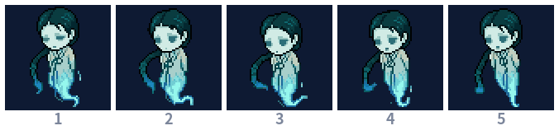
ATK 공격  6프레임 · 각 100ms · 1번  플레이어에게 닿으면 재생. 1~2 몸을 뒤로 젖힘 · 3~5 두 팔을 뻗으며 덮침 · 6 복귀. 타격 프레임 4 (제안). | 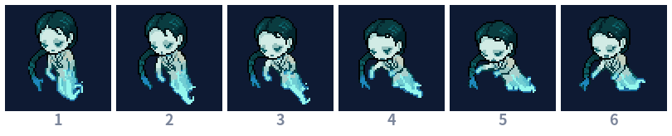
DIE 퇴마  10프레임 · 각 100ms · 1번  체력이 0이 되면 1번 재생하고 풀로 돌아간다. 1~4 굳으며 움찔 · 5 푸른 넋으로 변함 · 6~10 연기처럼 흩어짐. | 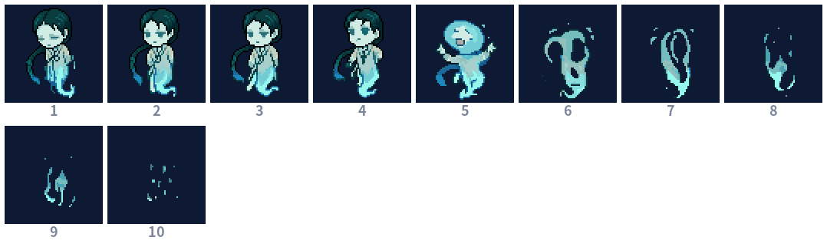

8-2 달걀귀신 일반 · 빠름
1. 개요

  설정 | 눈코입 없는 달걀 같은 얼굴의 귀신.
  플레이 | 빠르고 약하다. 다른 원귀보다 먼저 붙는다. 스킬 없음.
  나오는 비율 | 30%
  체력 · 이동 속도 | 10 · 180
  공격 피해 | 8 (ATK 1번)
  드롭 | 영혼 2 · 엽전 3% 확률로 1개
64px · 웨이브마다 체력 +10%, 공격 피해 +7%.
2. TAG별 역할
WALK 이동  7프레임 · 각 100ms · 반복  플레이어를 향해 다가가는 동안 반복. 공중에 떠서 위아래로 흔들린다. | 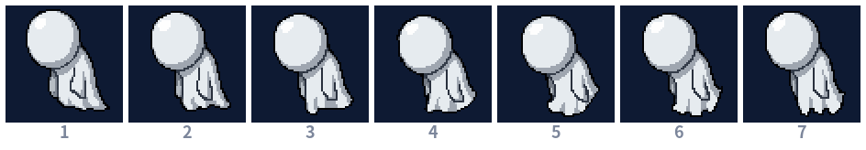
ATK 공격  6프레임 · 각 100ms · 1번  플레이어에게 닿으면 재생. 1~3 머리를 뒤로 젖힘 · 4 머리로 들이받음 · 5~6 복귀. 타격 프레임 4 (제안). | 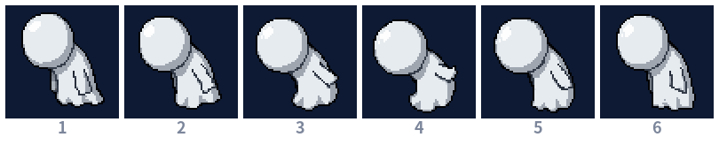
DIE 퇴마  8프레임 · 각 100ms · 1번  체력이 0이 되면 1번 재생하고 풀로 돌아간다. 1~2 굳음 · 3~4 하얗게 빛나며 넋으로 변함 · 5~8 연기처럼 흩어짐. | 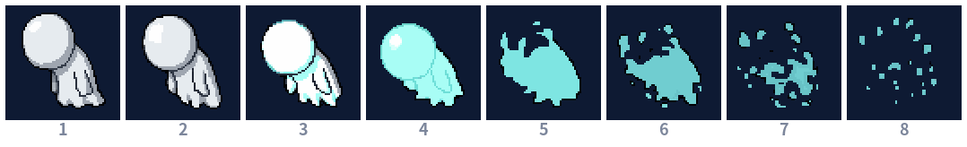

8-3 손각시 일반 · 단단함
1. 개요
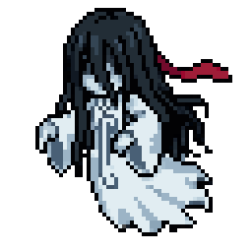
  설정 | 시집을 가지 못하고 죽은 처녀 귀신.
  플레이 | 느리고 단단하다. 체력이 몽달귀의 약 7배. 스킬 없음.
  나오는 비율 | 10%
  체력 · 이동 속도 | 120 · 120
  공격 피해 | 10 (ATK 1번)
  드롭 | 영혼 5 · 엽전 10% 확률로 2개
64px · 웨이브마다 체력 +10%, 공격 피해 +7%.
2. TAG별 역할
WALK 이동  6프레임 · 각 100ms · 반복  플레이어를 향해 다가가는 동안 반복. 공중에 떠서 위아래로 흔들린다. | 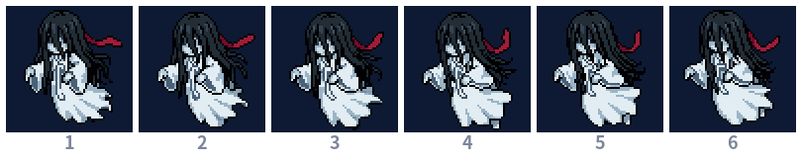
ATK 공격  8프레임 · 각 100ms · 1번  플레이어에게 닿으면 재생. 1~3 소매를 들어 올림 · 4~6 소매를 앞으로 휘두름 · 7~8 복귀. 타격 프레임 5 (제안). | 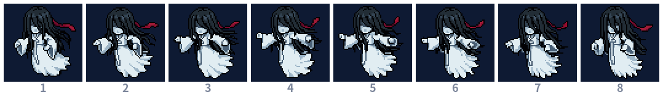
DIE 퇴마  7프레임 · 각 100ms · 1번  체력이 0이 되면 1번 재생하고 풀로 돌아간다. 1~3 굳음 · 4 넋으로 깨짐 · 5~7 연기처럼 흩어짐. | 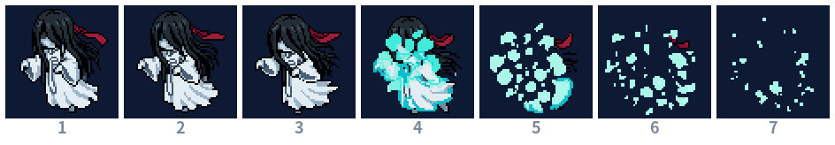

09 보스 · 억쇠
억쇠는 1스테이지(달밤의 폐장터)의 최종 보스다. 다른 장에서는 스테이지마다 바뀌는 보스를 '최종 보스', 5웨이브의 약한 모습을 '중간 보스'라고 부른다.
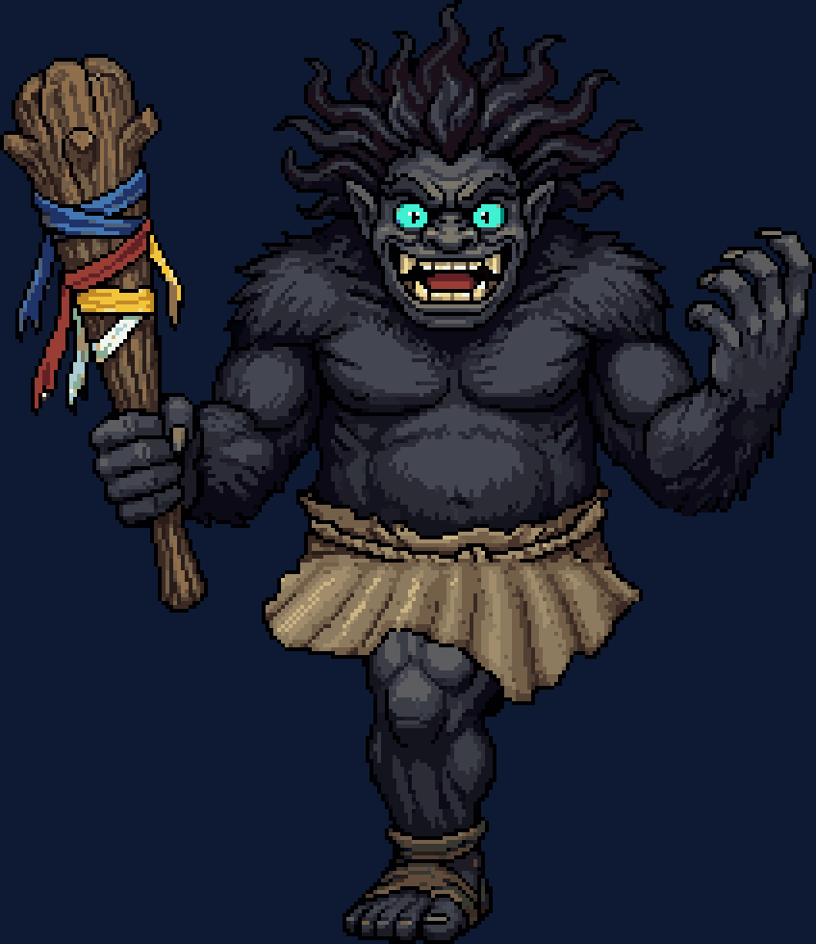 |  | 원귀의 원한을 먹고 커지는 외다리 거구 도깨비  - 외다리 도깨비 · 두억시니 설화, 얼굴은 귀면와(도깨비 기와) 참고.  - 뿔과 호피 옷은 넣지 않는다 (일본 오니의 이미지).  - 모든 스킬은 바닥에 먼저 붉게 표시되고, 준비 자세가 있다. 스킬은 기본 공격 · 금 나와라 뚝딱 · 정신병 · 배지기 4개.
   | 5웨이브 · 예행연습 | 최종전 · 본 시험
  모습 | 작고 약한 모습 | 2배 크기, 원한 오라
  체력 | 3,300 (1칸) | 25,200 (3칸 × 8,400)
  결과 | 쫓아내면 리롤권 각자 1장 / 못 쫓아내면 원한 +250 | 쓰러뜨리면 발부터 검은 연기로 흩어지며 봉인

스킬 4종
금 나와라 뚝딱  욕심낼수록 느려진다  방망이로 땅을 치면 금 · 은 · 동 엽전이 맵에 쏟아진다. 주우면 엽전을 얻지만 현재 체력 %만큼 피해, 보스전 동안 이동 속도가 줄어든다. |  | 배지기  들어 돌려 내려친다  한 명을 들어 시계 방향으로 돈 뒤, 잡기 사거리 2배 거리의 땅에 내려친다. 잡힌 사람은 제압(이동 · 스킬 불가).
정신병  다른 차원으로 끌고 간다  분신이 가장 가까운 캐릭터를 차원으로 끌고 간다. 안에는 분신과 끌려간 사람뿐, 밖에서 간섭할 수 없다. 8초. |  | 기본 공격  방망이 휘두르기  가까운 플레이어를 쫓아가(WALK) 사거리에 들어오면 방망이를 크게 휘두른다(ATK). 스킬 쿨타임 사이사이에 쓰는 평타.

애니메이션 · Eoksoe.aseprite (66프레임)
TAG | 프레임 | 방향 · 재생 | 쓰는 곳 · 판정
IDLE | 1~7 (7장) | 정면 · 반복 | 대기, 스킬 사이
WALK | 8~12 (5장) | 살짝 왼쪽 · 반복 | 플레이어 쫓기. 그림은 머리카락만 흔들리고, 콩콩 뛰는 높이는 코드
SUMMON | 13~19 (7장) | 정면 · 1번 | 금 나와라 뚝딱. 마지막 프레임(19)에 엽전 생성
ATK | 20~25 (6장) | 살짝 왼쪽 · 1번 | 기본 공격. 타격 판정 24 (제안)
MENTAL | 26~32 (7장) | 정면 · 1번 | 정신병 시작: 방망이를 지팡이처럼 짚음. 마지막 프레임(32)에 분신 생성
MENTAL_IDLE | 33~38 (6장) | 정면 · 반복 | 정신병 8초 동안 짚은 자세로 숨쉬기
GRAB | 39~47 (9장) | 살짝 왼쪽 · 1번 | 배지기 시작: 두 손으로 허공(샅바)을 잡아 배 앞으로 들어 올림. 잡기 판정 45 (제안)
HOLD | 48~51 (4장) | 살짝 왼쪽 · 반복 | 배지기 회전: 코드가 보스를 시계 방향으로 돌리고, 잡힌 플레이어는 두 주먹 사이(배 앞)에 붙임
SLAM | 52~57 (6장) | 살짝 왼쪽 · 1번 | 배지기 마무리: 내려찍기. 피해 · 놓기 55 (제안)
DIE | 58~66 (9장) | 정면 · 1번 | 봉인: 발부터 검은 연기로 흩어짐. 66은 빈 프레임, 끝나면 오브젝트 제거
HIT | 없음 | — | 코드 (흰색 깜빡임)
전부 256px · 100ms. 방향은 정면과 살짝 왼쪽 두 가지이고, 플레이어가 보스 오른쪽에 있으면 '살짝 왼쪽' 태그를 Flip X로 뒤집는다. 공격 예고(바닥 붉은 표시)와 분신 셰이더는 코드.
스킬별 재생 순서 — 기본 공격: WALK → ATK → IDLE · 금 나와라 뚝딱: SUMMON → IDLE · 정신병: MENTAL → MENTAL_IDLE(8초) → IDLE · 배지기: GRAB → HOLD(회전 수만큼) → SLAM → IDLE · 처치: DIE
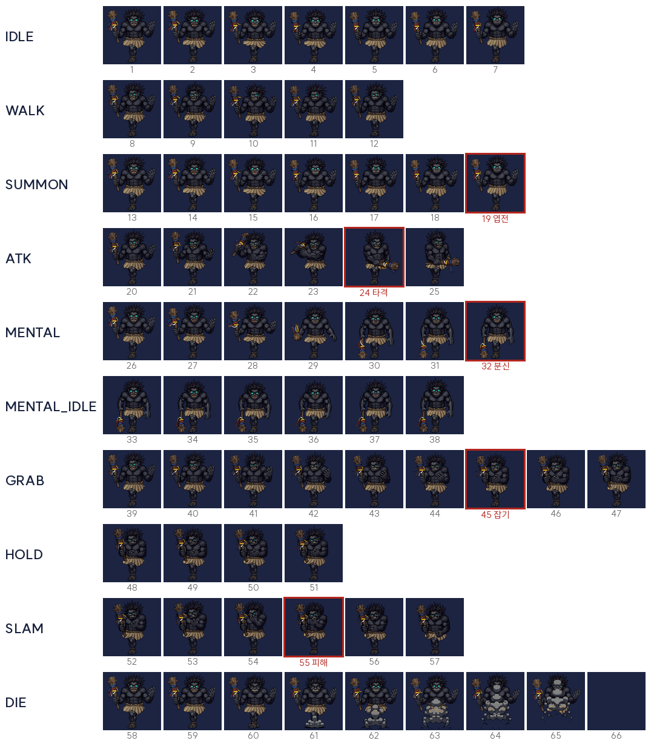
Eoksoe.aseprite 프레임 — 빨간 테두리가 판정 · 생성 프레임 (제안)

원한 단계별 수치
맑음 0~249 · 짙음 250~629 · 한 630~1,259 · 폭주 1,260+ / 기본 공격 수치, 이동 속도 150 · 180은 제안값
스킬 | 항목 | 맑음 | 짙음 | 한 | 폭주 | 단위
기본 공격 | 피해 | 20 | 25 | 30 | 40 | HP
 | 사거리 | 2 | 2 | 2 | 2 | 칸
 | 쿨타임 | 2 | 1.8 | 1.6 | 1.2 | 초
금 나와라 뚝딱 | 뿌리는 엽전 수 (총합) | 5 | 10 | 15 | 50 | 개
 | 쿨타임 | 미정 | 미정 | 미정 | 미정 | 초
배지기 | 회전 수 (시계 방향) | 0.5 | 2 | 3 | 6 | 바퀴
 | 제압 시간 | 3 | 3 | 4 | 5 | 초
 | 내려치기 피해 | 20 | 30 | 60 | 120 | HP
 | 내려치는 거리 | 2 | 2 | 2 | 2 | × 잡기 사거리
 | 쿨타임 | 미정 | 미정 | 미정 | 미정 | 초
정신병 | 분신 피해 (본체 공격력 대비) | 40% | 50% | 60% | 100% | %
 | 분신 체력 (보스 최대 체력 대비) | 20% | 30% | 45% | 100% | %
 | └ 5웨이브 분신 체력 | 660 | 990 | 1,485 | 3,000 | HP
 | └ 최종전 분신 체력 | 5,040 | 7,560 | 11,340 | 24,000 | HP
 | 첫 쿨타임 | 10 | 10 | 10 | 10 | 초
 | 쿨타임 | 84 | 66 | 48 | 18 | 초
 | 지속시간 | 8 | 8 | 8 | 8 | 초

금 나와라 뚝딱 · 엽전 종류
종류 | 획득 엽전 | 받는 피해 (현재 체력) | 이동 속도 감소 (보스전 동안)
금 | 30 | 5% | 5%
은 | 20 | 2% | 3%
동 | 1 | 1% | 2%

미정
금 나와라 뚝딱 · 배지기 쿨타임, 배지기 대상과 잡기 사거리, 금 · 은 · 동 비율, 이속 감소 중첩 한도, 분신을 일찍 잡았을 때, 기본 공격 수치 확정.

10 경험치 · 경제
필요 영혼 = (20 + 11 × 레벨 + 0.04 × 레벨²) × 5/12
거의 일정하게 늘어나 웨이브마다 약 4레벨. 원귀가 5/12로 줄어 같은 비율로 낮췄다. 30레벨까지 2,387 (신통력 전부 최대), 44레벨까지 5,159.
처치율 90% + 5웨이브 격퇴 영혼 125 기준, 한 판 약 5,250 (전부 잡으면 약 5,800). 성장 신통력을 고르면 더 빨리 오른다.

웨이브별 성장 곡선
웨이브 | 원귀 수 | 영혼 | 끝 레벨 | 체력 | 피해 | 몽달귀 체력 | 손각시 체력 | 전투력 | 압박도
1 | 125 | 191 | 7 | 1.0배 | 1.00배 | 18.0 | 120 | 1.5 | 1.00
2 | 175 | 268 | 12 | 1.1배 | 1.07배 | 19.8 | 132 | 2.1 | 1.08
3 | 225 | 344 | 17 | 1.2배 | 1.14배 | 21.6 | 144 | 2.9 | 1.12
4 | 275 | 421 | 21 | 1.3배 | 1.21배 | 23.4 | 156 | 3.6 | 1.19
5 | 150 | 355 | 24 | 1.4배 | 1.28배 | 25.2 | 168 | 4.3 | 0.60
6 | 350 | 536 | 28 | 1.5배 | 1.35배 | 27.0 | 180 | 5.2 | 1.23
7 | 410 | 627 | 32 | 1.6배 | 1.42배 | 28.8 | 192 | 6.2 | 1.29
8 | 475 | 727 | 36 | 1.7배 | 1.49배 | 30.6 | 204 | 7.4 | 1.33
9 | 540 | 826 | 40 | 1.8배 | 1.56배 | 32.4 | 216 | 8.1 | 1.45
10 | 625 | 956 | 44 | 1.9배 | 1.63배 | 34.2 | 228 | 8.2 | 1.74
전투력 = 신통력 없는 상태 대비 배율(공격 칸 4개 가정) · 압박도 = (원귀 수 × 체력) ÷ 전투력, 1웨이브 = 1.00. 뒤로 갈수록 빡빡해진다.

레벨 구간별 필요 영혼
레벨 | 필요 영혼 | 누적 | 레벨 | 필요 영혼 | 누적
0→1 | 8 | 8 | 24→25 | 128 | 1,666
1→2 | 13 | 21 | 25→26 | 133 | 1,799
2→3 | 18 | 39 | 26→27 | 139 | 1,938
3→4 | 22 | 61 | 27→28 | 144 | 2,082
4→5 | 27 | 88 | 28→29 | 150 | 2,232
5→6 | 32 | 120 | 29→30 | 155 | 2,387
6→7 | 36 | 156 | 30→31 | 161 | 2,548
7→8 | 41 | 197 | 31→32 | 166 | 2,714
8→9 | 46 | 243 | 32→33 | 172 | 2,886
9→10 | 51 | 294 | 33→34 | 178 | 3,064
10→11 | 56 | 350 | 34→35 | 183 | 3,247
11→12 | 61 | 411 | 35→36 | 189 | 3,436
12→13 | 66 | 477 | 36→37 | 195 | 3,631
13→14 | 71 | 548 | 37→38 | 201 | 3,832
14→15 | 76 | 624 | 38→39 | 207 | 4,039
15→16 | 81 | 705 | 39→40 | 212 | 4,251
16→17 | 86 | 791 | 40→41 | 218 | 4,469
17→18 | 91 | 882 | 41→42 | 224 | 4,693
18→19 | 96 | 978 | 42→43 | 230 | 4,923
19→20 | 101 | 1,079 | 43→44 | 236 | 5,159
20→21 | 107 | 1,186 | 44→45 | 242 | 5,401
21→22 | 112 | 1,298 | 45→46 | 248 | 5,649
22→23 | 117 | 1,415 | 46→47 | 254 | 5,903
23→24 | 123 | 1,538 | 47→48 | 261 | 6,164

엽전 획득 (한 사람)
획득처 | 양 | 비고
원귀 드롭 | 약 150 | 한 판 전체 약 300개가 떨어지고, 주운 사람이 가져감 (원귀 수가 5/12로 줄어 드롭 확률을 2.4배로 올려 양은 그대로)
5웨이브 중간 보스 격퇴 | +20 (각자) | 리롤권 1장과 함께
금 나와라 뚝딱 | 금 30 · 은 20 · 동 1 (개당) | 1회 5~50개 뿌림 (원한). 주우면 체력·이속 손해. 기대량은 금·은·동 비율 정한 뒤 계산
일회용 신통력 엽전 주머니 | +30 (즉시) | 고른 사람만
클리어 보상 | +200 (각자) | 실패하면 없음, 주운 엽전만 받음
합계 | 클리어 약 380 / 실패(7웨이브쯤) 약 80 | 금 나와라 뚝딱 제외
해금 · 노드 가격은 7장. 금 나와라 뚝딱의 금 30 · 은 20이 경제에 미치는 영향은 비율이 정해진 뒤 다시 계산한다.

11 맵 · 아트 · 사운드

맵 · 달밤의 폐장터
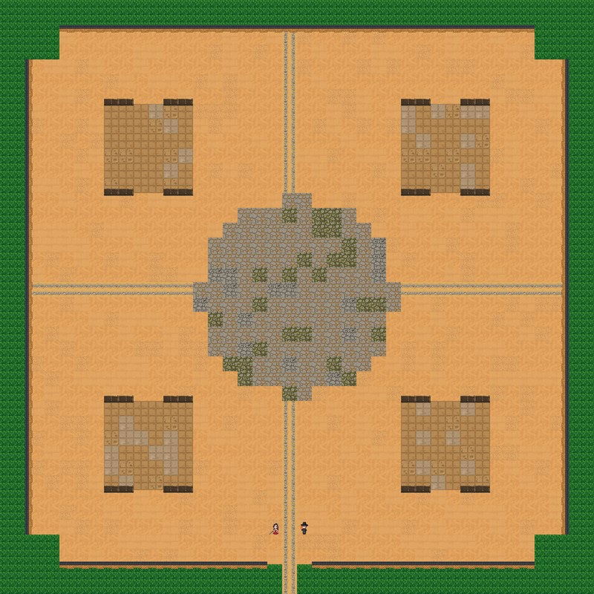 |  | 늘 밤인 버려진 장터. 160×160타일 (32px 타일 기준, 한 변 4배). 기존 40×40은 그대로 중앙 광장이 된다.  - 중앙 박석 광장 — 보스가 나타나는 장애물 없는 공간  - 장터 4구역 싸리 울타리 + 멍석  - 길 광장과 네 구역을 잇는 디딤돌 십자길  - 테두리 흙돌담 · 대숲, 넘어갈 수 없음  - 시작 남쪽 입구  - 오브젝트 아래 '맵 오브젝트' 표 (11종)

색 · 무당의 오색
청 | 적 | 황 | 백 | 흑
남철릭 · 장군복 | 홍철릭 · 호구치마 | 몽두리 · 신장옷 | 백장삼 | 구군복 · 흑장삼
오방색(동 청 · 남 적 · 중앙 황 · 서 백 · 북 흑)은 실제 무복 색과 그대로 겹친다. 위 줄은 색마다 해당하는 무복 (중부 지역 굿 기준). 초록 바탕에 색동 소매인 창부옷도 있어, 신지현의 녹색 무복은 청 계열로 둔다.

- 톤 깊은 남색 밤 위에 오색과 초롱 불빛. 플레이어는 따뜻한 색, 원귀는 차갑게 빛난다.
- 고증 철릭(남 · 홍) · 몽두리 · 구군복 · 전복 · 장삼 같은 실제 무복과 삼지창 · 언월도 · 부채 같은 무구. 도깨비는 귀면와 얼굴 · 털북숭이 · 방망이 (뿔 · 호피 금지). 땅은 황토와 막돌, 담은 흙돌담 + 기와.
- UI 한지 + 오방색 띠 (Frame.aseprite 기준, 팔레트 CheonMyeong_Frame.gpl 12색). 플레이어 쪽은 담백하게 — 체력은 오방색 끈, 경험치는 영혼. 적 쪽은 그 모습 그대로 — 원한은 원귀, 보스 바는 억쇠 얼굴과 방망이. 이야기 · 설명 창은 두루마리 · 족자가 펼쳐지는 연출 (Frame-2ver).

맵 오브젝트 (기획안)
지금 맵은 바닥 타일만 있어 허전하다. 오브젝트를 세 층으로 나눠 넣는다 — ① 바닥 장식(충돌 없음) ② 서 있는 오브젝트(충돌, Y 정렬) ③ 위 층(나뭇가지 · 지붕, 플레이어가 지나가면 반투명).
오브젝트 | 크기 · 충돌 | 역할 | 놓는 곳 | 우선
장승 (천하대장군 · 지하여장군) | 1×2타일 · 충돌 | 시작 지점 표시, 조선 분위기 | 남쪽 입구 양옆 1쌍 | 1차
당산나무 + 금줄 | 3×3타일 · 줄기 1칸만 충돌 | 맵의 랜드마크, 위치 기준점 | 십자길 북쪽 끝 (광장 밖) | 1차
빈 좌판 | 2×1타일 · 충돌 | 장터 구역의 길목을 만들어 원귀 흐름을 나눔 | 장터 4구역 멍석 위, 구역당 2~3개 | 1차
옹기 항아리 무더기 | 1×1타일 · 충돌 · 부서짐 | 깨면 영혼 소량 (선택: 동전 엽전) | 좌판 옆, 구역당 3~4개 | 1차
장대 초롱 | 1×2타일 · 받침 1칸 충돌 | 밤 분위기 · 2D 조명 (URP Light 2D) | 디딤돌 십자길 양옆 6칸 간격 | 1차
우물 | 2×2타일 · 충돌 | 랜드마크, 엄폐물 | 장터 1구역 (북동) | 2차
부서진 달구지 | 2×1타일 · 충돌 | 테두리 쪽 빈 공간 채우기 | 흙돌담 안쪽, 2~3개 | 2차
솟대 | 1×2타일 · 받침 1칸 충돌 | 무속 분위기, 구역 경계 표시 | 장터 구역 모서리 | 2차
서낭당 돌무더기 | 1×1타일 · 충돌 없음 | 무속 분위기 장식 | 당산나무 옆, 대숲 가장자리 | 2차
짚단 · 볏가리 | 1×1타일 · 충돌 없음 | 빈 땅 채우기 (반복감 줄이기) | 황토 마당 곳곳 | 3차
바닥 장식 (깨진 기와 · 잡초 · 낙엽 · 찢어진 부적 조각) | 1×1타일 · 충돌 없음 | 타일 반복감 줄이기, 시선 끌기 | 어디든 (광장 포함) | 3차
- 지킬 것 중앙 박석 광장은 보스전 공간이라 비운다 (바닥 장식만). 디딤돌 십자길은 폭 3타일 이상 비워 둔다.
- 간격 충돌 오브젝트끼리는 2타일 이상 띄워 두 사람과 원귀 300마리가 끼지 않게 한다. 장터 한 구역에 충돌 오브젝트는 6개 이하.
- 규격 32px 타일 기준 (PPU 32). 위 표의 타일 수는 64px 기준이라 32px로는 2배로 본다. 큰 오브젝트는 128×128 · 128×192 캔버스, 피벗은 아래 가운데. 오브젝트 레이어는 Y값으로 정렬 (Sort Axis Y).
- 제작 순서 1차 5종(장승 · 당산나무 · 좌판 · 옹기 · 초롱)을 알파 전에, 2 · 3차는 여유 되는 대로. 원본은 Art_Background, 시트는 Assets\Art\Map (새 폴더).
- 확인 필요 항아리를 깨는 기능을 넣을지 (예섭 · 구현 부담), 초롱 조명을 실제 Light 2D로 할지 그림으로만 할지.

타이틀 · 로비
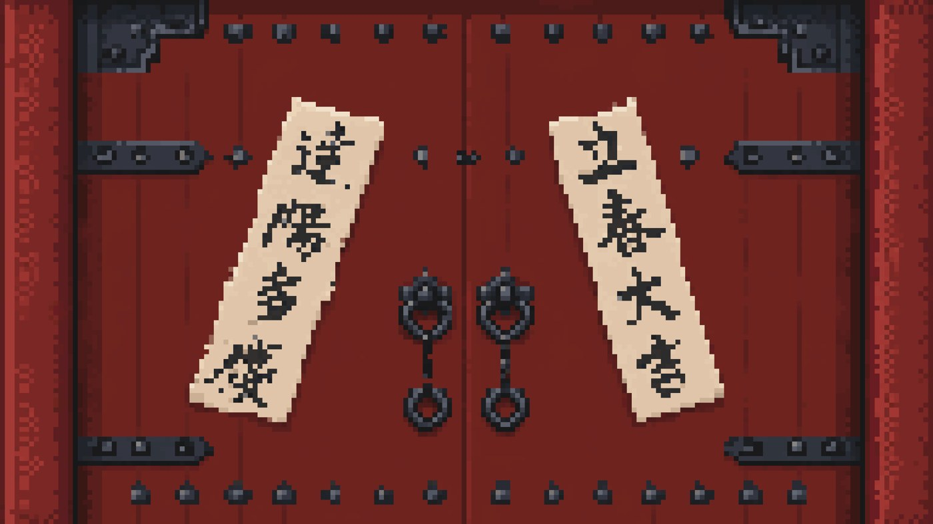  타이틀  흰 한지에 「입춘대길」이 적힌 대문이 열리며 시작한다 (TitleGate_Ipchun-Sheet, 8프레임). |  | 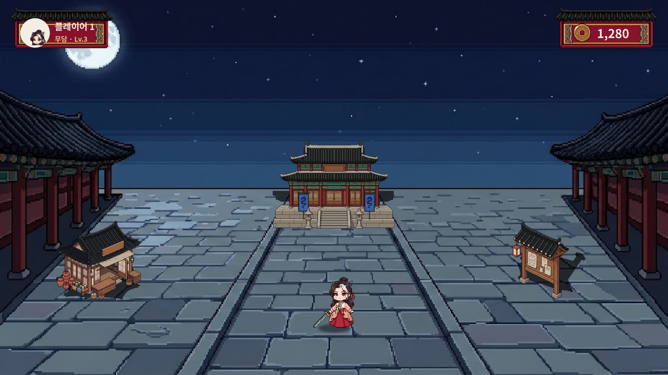  로비  캐릭터가 걸어 다니고 건물이 곧 메뉴. 큰 전각 = 게임 시작, 상점 = 영웅 구매 · 신내림 (두 화면으로 분리), 게시판 = 이야기 보관함.

제작 규격
항목 | 규격
캐릭터 | 128px 캔버스, 2~3등신
원귀 | 일반 64px / 중형 96px (안)
억쇠 | 256px
타일 | 32×32px — Pixels Per Unit 32, Point, 압축 없음
UI | 640×360 기준으로 그리고 ×3 (1920×1080). 기준 프레임 Frame.aseprite (창 · 패널 128×128, 9-slice), 버튼 Btn.aseprite (5상태), 신통력 부적 powerUp.aseprite, 바 Bar.aseprite (체력 · 경험치 · 원한 4칸 · 보스)
애니메이션 | 캐릭터: IDLE · WALK · ATK · DIE(지친 자세 루프) + 근접은 EFFECT, 원거리는 Projectile / 원귀: WALK · ATK · DIE(퇴마) / 억쇠: IDLE · WALK · SUMMON · ATK · MENTAL · MENTAL_IDLE · GRAB · HOLD · SLAM · DIE (9장 표) / 피격은 코드(셰이더 깜빡임). 태그별 프레임은 6 · 8장
이펙트 | 128px 캔버스, 하얀색 계열 3색(#FFFFFF · #E6F0FF · #B9CCE6), 왼쪽 방향으로 그리고 코드에서 회전, 피벗 오른쪽 가운데
드롭 | 32px (coin_xp.aseprite) — 영혼 3종 · 엽전 동 · 은 · 금
에셋 이름 | Aseprite 파일 이름 그대로, 내보낸 시트는 뒤에 -Sheet (예: HaYoung.aseprite → HaYoung-Sheet.png). 애니메이션은 Aseprite 태그 이름(IDLE · WALK · ATK · DIE · EFFECT · Projectile)이 그대로 유니티 클립 이름

파일 위치
구분 | 위치 (C:\CM\cheonmyeong 아래) | 들어 있는 것
원본 그림 | CheonMyeong_Resources\Art_Aseprite | 캐릭터 8명 · ghost_1~3 · Eoksoe(억쇠) · coin_xp · TileMap (.aseprite)
원본 배경 | CheonMyeong_Resources\Art_Background | background · nodetree · Title (.aseprite)
UI 원본 | CheonMyeong_Resources\Art_Aseprite | Frame · Frame-2ver(두루마리 · 족자) · Btn · powerUp(부적 · 리롤 · 별) · Bar(체력 · 경험치 · 원한 · 보스)
UI 작업 자료 | CheonMyeong_Resources\Art_Raw | guide(팔레트 · 로비 건물 기준선) · ui_kit(부적 타는 재료 · 화면 미리보기)
캐릭터 시트 | Assets\Art\Char | 캐릭터 8명 -Sheet.png (이펙트 · 투사체 포함)
원귀 시트 | Assets\Art\Monster\Common | ghost_1~3 -Sheet.png
보스 시트 | Assets\Art\Monster\Boss | Eoksoe-Sheet.png (예정)
드롭 시트 | Assets\Art\Goods | coin_xp-Sheet.png (영혼 3종 · 엽전 동 · 은 · 금)
타이틀 | Assets\Art\Title | 타이틀 버튼 임시 그림
타이틀 문 | Assets\Art\Title\Gate | TitleGate_Ipchun-Sheet.png (입춘대길 대문 8프레임)
문서 | CheonMyeong_Resources | [기획서] · [스토리] · [사운드] · [소개] · [스탯] 엑셀
원본(.aseprite)은 CheonMyeong_Resources에 두고, 유니티로 가져간 PNG만 Assets\Art에 둔다. 폴더는 C:\ 아래 7단계를 넘지 않게 한다.

공격 이펙트
  하영 · 베기  EFFECT 9  반달 베기 · 0.45초 |  |   신지현 · 베기  EFFECT 9  대각선 베기 · 0.45초 |  |   박규혁 · 찌르기  EFFECT 8  세 갈래 · 0.4초 |  |   임훈 · 찌르기  EFFECT 7  긴 찌르기 · 0.35초 |  |   심여레 · 바람  Projectile 1  날아가는 바람 베기

- 붙는 곳 근접 4명은 각 캐릭터 aseprite의 EFFECT 태그, 심여레는 Projectile 태그 (6장 각 캐릭터 ②).
- 타이밍 ATK의 타격 · 발사 프레임에 띄운다 — 하영 7 · 박규혁 5 · 신지현 6 · 임훈 5 · 심여레 7 (제안). 프레임당 50ms, 1번 재생.
- 방향 전부 왼쪽을 향해 그렸다. 마우스 방향으로 회전하고, 피벗은 오른쪽 가운데(캐릭터 쪽). 사거리 차이는 크기로 맞춘다.
- 색 일단 하얀색 계열. 캐릭터별 색은 나중에 정한다.
- 원거리 3명 한주원 부적 · 이아라 신칼 · 최환조 화살은 Projectile 그림이 곧 공격 표시라 따로 이펙트를 두지 않는다 (적중 이펙트는 추후).

사운드
- 국악 타악기(장구 · 북 · 징 · 꽹과리) 중심. 같은 주제를 웨이브 전반 → 후반 → 보스로 변주하고, 최종전은 원한 단계마다 악기 층이 더해진다.
- 웨이브 끝 징이 가장 중요한 신호. 원귀 소리는 짧게, 동시 재생 개수를 제한한다.
- 전체 목록 109개 (MVP 58) · 규격 · 믹싱 규칙은 [사운드] 천명 문서. 무료 국악 · 효과음 소스 활용 (담당 정지원).

12 UI 흐름
Figma 와이어프레임 v3 · UI 개편안 기준. 640×360으로 그리고 ×3 = 1920×1080 (16:9). 조작: 키보드 이동, 마우스 방향 자동 공격, ESC 메뉴, Space 길게 누르기(컷신 건너뛰기).
화면 | 진입 경로 | 주요 요소 | 이동 가능 화면
타이틀 | 앱 실행 | 천명 로고, 클릭하여 시작 | 로비
로비 | 타이틀, 결과(나가기) | 프로필, 엽전, 출격, 캐릭터(이동), 설정 | 맵 선택, 영웅 구매 · 신내림, 이야기 보관함, 설정
영웅 구매 · 신내림 | 로비 | 영웅 구매: 캐릭터 8명 목록 · 엽전으로 해금 / 신내림: 캐릭터별 노드 트리 (공통 노드 선봉 · 수호 · 유격 · 관문 + 캐릭터 노드 4개) | 로비
스토리 보관함 | 로비 | 본 컷신 다시 보기 (봉인하면 열림) | 로비
맵 선택 | 로비 | 맵 카드 (폐장터 외 추후 공개), 방 만들기, 초대 코드 참가 | 대기실, 로비
대기실 | 맵 선택 | 두 플레이어 캐릭터, 초대 코드, 캐릭터 변경, 방장 START / 초대된 사람 READY | 로딩, 맵 선택
로딩 | 대기실, 결과(다시 하기) | 팁 문구, 진행 바 | 스토리 컷신
스토리 컷신 | 로딩 | 억쇠 등장 컷, Space 길게 눌러 건너뛰기 (둘 다 눌러야 넘어감) | 인게임
인게임 | 스토리 컷신 | 영혼 바(공유 · 경험치), 웨이브 · 타이머, 원한 4칸 바, 두 사람 체력(오방색 끈), 엽전, 신통력 6칸, 보스전에는 억쇠 체력 바 | 신통력 선택, ESC, 결과
신통력 선택 | 인게임 (레벨업) | 10초 타이머, 부적 3장(공통 · 전용 · 일회용 · 협동), 부적마다 리롤 버튼, 리롤권 수, 동료 선택 완료, 고르지 않은 부적은 타서 사라짐 | 인게임
결과 | 인게임 | 봉인 성공·실패, 최종 원한, 각자 받은 엽전, 클리어 보상 | 로딩(다시 하기), 로비(나가기)
설정 | 로비, ESC | 그래픽, 오디오, 키 설정, 기타 | 이전 화면
ESC | 인게임 | 계속하기, 설정, 나가기 (게임은 멈추지 않음) | 인게임, 설정, 로비

13 범위 · 일정 · 기술
1순위 목표 (MVP)
하영 둘이서 최종 보스(억쇠)를 봉인하는 한 판 — 11/10까지.

기능과 상태
구분 | 기능 | 우선순위 | 상태
MVP | 2인 온라인 접속 (NGO + Relay 참가 코드) | 필수 | 완료
MVP | 이동 · 마우스 방향 자동 공격 | 필수 | 완료
MVP | 웨이브 · 경험치 · 레벨업 | 필수 | 완료
MVP | 캐릭터: 하영 1명 (둘이 같은 캐릭터 선택) | 필수 | 진행 중
MVP | 원귀 3종 (몽달귀 · 달걀귀신 · 손각시) | 필수 | 진행 중
MVP | 레벨업 정지 · 신통력 선택 (공통 · 전용 · 일회용) | 필수 | 진행 중
MVP | 원한 집계 · 원한 게이지 | 필수 | 진행 중
MVP | 쓰러짐 · 관전 · 웨이브 종료 부활 | 필수 | 미착수
MVP | 5웨이브 중간 보스 (스킬 4종, 격퇴) | 필수 | 미착수
MVP | 최종 보스전 · 봉인 연출 · 결과 화면 | 필수 | 미착수
2순위 | 엽전 해금 · 스킬트리 · 캐릭터 추가 | 선택 | 미착수
추후 | 나머지 캐릭터, 9·10번 캐릭터 (뱀 소환 · 대낫) | 선택 | 미착수
추후 | 캐릭터별 액티브 스킬 (보류) | 선택 | 미착수
추후 | 새 맵 · 새 보스, 스토리 컷신 확장 | 선택 | 미착수

마일스톤
마일스톤 | 목표 | 완료 기준 | 목표일
점검 1 | 기본 플레이 (1) | 신통력 선택, 원귀 3종 | 10/20
점검 2 | 기본 플레이 (2) | 원한 집계 · 게이지, 쓰러짐 · 관전 · 부활 | 10/27
점검 3 | 보스 (1) | 5웨이브 중간 보스 | 11/3
MVP 완성 | 한 판 완성 | 최종전 · 봉인 연출 · 결과 화면 | 11/10
콘텐츠 동결 | 2순위 반영 | 해금 · 스킬트리 · 추가 캐릭터 | 11/16
최종 발표 | 버그 수정 · 발표 준비 | 11/17~23 수정 기간 | 11/24

개발 단계 (현재 · 알파 · 베타)
단계 | 시기 | 목표 | 들어가는 것
프로토타입 (현재) | ~10월 말 | 핵심 조작 · 한 웨이브 확인 | 2인 온라인 접속(참가 코드), 이동 · 마우스 방향 자동 공격, 웨이브 · 영혼 공유 · 레벨업, 신통력 선택 화면(임시 카드), 체력 · 원한 게이지 · 엽전 UI, 로비 · 대기실 · 컷신 화면(그래픽 전), 하영 · 원귀 3종 애니메이션
알파 (발표회) | 11/10 한 판 · 11/24 발표 | 처음부터 끝까지 한 판 + 캐릭터 3명 | 10웨이브 + 중간 보스 + 최종 보스 봉인, 원한 4단계, 신통력 6칸 × 5단계(공통 18 · 전용 · 일회용 · 무한), 쓰러짐 · 관전 · 부활, 결과 화면 · 엽전 정산, 캐릭터 3명 이상 · 엽전 해금 · 스킬트리 1장, 맵 오브젝트 1차 5종, 사운드 MVP 58개
베타 (발표 이후) | 12월~ | 콘텐츠 확장 · 외부 테스트 | 캐릭터 8명 전원 + 9 · 10번(뱀 소환 · 대낫), 스킬트리 2 · 3장 · 신통력 합성, 새 스테이지 · 새 최종 보스, 중형 원귀 3종(아귀 · 물귀신 · 역귀), 캐릭터별 액티브 스킬, 스토리 컷신 확장, 외부 2인 테스트 · 밸런스 · 최적화

콘텐츠 목록
구분 | 이름 | 설명 | 해금 조건 | 상태
맵 | 달밤의 폐장터 | 늘 밤인 버려진 장터. 40×40타일, 흙돌담·대숲으로 막힘, 중앙 박석 광장(보스 등장) | 기본 | 진행 중
보스 | 억쇠 | 외다리 거구 도깨비. 5웨이브 예행연습 + 최종전 |  | 진행 중
원귀 | 몽달귀 | 일반 원귀 · 기본형 |  | 진행 중
 | 달걀귀신 | 일반 원귀 · 빠름 |  | 진행 중
 | 손각시 | 일반 원귀 · 단단함 |  | 진행 중
 | 아귀 · 물귀신 · 역귀 | 중형 원귀 (스킬 1종). 1스테이지 이후 | 추후 | 미착수
캐릭터 | 하영 | 사인검 · 근접 · 다수 | 기본 보유 | 진행 중
 | 한주원 | 부적 · 원거리 · 2마리 유도 | 엽전 해금 | 미착수
 | 박규혁 | 삼지창 · 근접 · 단일 | 엽전 해금 | 미착수
 | 이아라 | 신칼 · 원거리 · 단일 | 엽전 해금 | 미착수
 | 최환조 | 활 · 원거리 · 단일 | 엽전 해금 | 미착수
 | 신지현 | 곡도 · 근접 · 다수 | 엽전 해금 | 미착수
 | 임훈 | 창 · 근접 · 단일 | 엽전 해금 | 미착수
 | 심여레 | 부채 · 원거리 · 다수 · 넉백 | 엽전 해금 | 미착수
 | 9번 · 10번 | 뱀 소환 / 대낫. 추후 제작 | 추후 | 미착수
아이템 | 영혼 | 경험치. 둘이 공유 |  | 미착수
 | 엽전 | 재화. 주운 사람만 |  | 미착수
맵 오브젝트 | 11종 | 장승 · 당산나무 · 좌판 · 옹기 · 초롱 (1차) 외 6종 — 11장 |  | 미착수

기술 스택
항목 | 내용
엔진 / 버전 | 유니티 6000.3.17f1
렌더 파이프라인 | URP (Universal Render Pipeline) 2D
주요 라이브러리 / 플러그인 | Netcode for GameObjects (호스트 방식 2인) / Unity Relay (참가 코드 연결) / Aseprite Importer
아트 제작 도구 | Aseprite, PixelLab (도트 생성), Gemini (콘셉트 참고용)
타겟 사양 (최소 / 권장) | 프로토타입 측정 후 결정
성능 목표 | 원귀 동시 최대 약 300마리 (오브젝트 풀링), 60 FPS 목표 — 측정 후 확정
버전 관리 / 빌드 | Git / Unity용 .gitignore, .meta 파일 커밋, Force Text 직렬화

14 리스크 · 미결 사항
구분 | 내용 | 영향도 | 대응 방안 | 담당
리스크 | 원귀 수백 마리 온라인 동기화 부하, 호스트 PC 사양 의존, 시연 장소 네트워크 차단 | 높음 | 판정은 호스트에서만, 클라이언트에는 상태만 전송. 동시 원귀 상한(약 300)과 오브젝트 풀링. 시연 전 리허설 | 임예섭
리스크 | 한 판 약 18분이라 테스트와 시연이 오래 걸림 | 중간 | 5웨이브·최종전부터 시작하는 테스트 모드 | 임예섭
리스크 | AI 도구(PixelLab, Gemini, Figma 이미지 생성) 사용 에셋 | 중간 | Gemini · Figma 생성 그림은 콘셉트 참고용, 게임 에셋은 Aseprite에서 다듬고 Frame 팔레트로 색을 맞춰 사용. 질문 시 그대로 설명 | 정지원
미결 사항 | 수치 검증: 5-10의 초안 수치(원귀·억쇠 체력, 경험치 곡선, 엽전 획득량, 가격)를 플레이 테스트로 조정 |  | 밸런스 단계에서 확정 (~11/16)
미결 사항 | 억쇠 스킬: 기본 공격력·이동 속도, 금 나와라 뚝딱·배지기 쿨타임, 금·은·동 비율, 이속 감소 중첩 한도, 벽 충돌 피해 방식, 5웨이브 스킬 구성 ([스탯] 억쇠 시트) |  | 다음 회의 | 정지원
미결 사항 | 스킬트리: 캐릭터별 1장 초안 작성 (6장) — 노드 효과 · 수치 검토, 2 · 3장 구성. 하영 전용 신통력 「연속 베기」가 연속 공격 신통력과 겹치는 문제도 함께 정리 |  | 다음 회의 | 정지원
미결 사항 | 스토리 컷신 범위: 이번에는 억쇠 등장 컷 1장, 이후 확장 여부 |  | MVP 이후 결정
미결 사항 | 9·10번 캐릭터 이름과 설정 |  | 추후
미결 사항 | 캐릭터별 액티브 스킬 (보류) |  | 추후 검토
미결 사항 | 타겟 사양 · 성능 목표 |  | 프로토타입 측정 후 결정 | 임예섭
미결 사항 | 원귀 공격: 접촉 피해 간격 0.5초와 ATK 애니메이션 길이(0.6~0.8초) 맞추기 |  | 구현 때 결정 | 임예섭
미결 사항 | 폰트: 인게임 폰트 Suhgung16 대체 (피드백). 후보 Neo둥근모 · 도스명조 · 마루미냐 |  | 다음 회의 | 정지원
미결 사항 | 화면 전환 연출: 미닫이 창호지 문 / 들어열개 중 선택 |  | 다음 회의 | 정지원
미결 사항 | 바닥 타일 이음새: PixelLab 타일세트 기능으로 뽑고 이음새 수정 · 변형 3종 |  | 타일맵 작업 때 | 정지원
각성 쿨타임 | 결정 (26.11.04): 각성마다 고정 쿨타임 (20~40초) · 줄이는 수단 없음. 판 시작 후 쿨타임이 한 번 다 차야 첫 발동. 동료 거리 같은 각성 자체 조건만 예외 (예: 하영 동료 6칸 안이면 24초)
최종 보스 체력 | 결정 (26.11.04): 무한 카드 삭제 · 공속 조정 반영해 다시 계산 → 5웨이브 3,000 · 최종전 24,000 (3칸 × 8,000). 플레이 테스트로 확인

검증 계획
- 핵심 루프 프로토타입으로 재미 검증 (하영 둘이서 한 판)
- 외부 2인 플레이 테스트 — 처치 속도, 생존 시간, 웨이브별 남은 원귀(원한) 기록
- 18분 테스트도 길어 5웨이브 · 최종전부터 시작하는 테스트 모드
- 원귀 동시 수 · 프레임 · 메모리 프로파일링

